HƯỚNG DẪN GIẢI BÀI TẬP TỰ LUYỆN

BÀI 6: HÌNH TRÒN

Bài 1. Tìm chu vi và diện tích hình tròn có:
r = 5cm ; r = 0,8cm ; r = 4/5 dm.
Hướng Dẫn Giải
- r = 5cm : c = 2 x 5 x 3,14 = 31,4 cm; S = 5 x 5 x 3,14 = 78,5cm²
- r = 0,8cm : c = 2 x 0,8 x 3,14 = 5,024 cm; s = 0,8 x 0,8 x 3,14 = 2,0096cm²
- r =4/5dm; C = C x 4/5 x 3,14 = 5,024 dm; S = 4/5 x 4/5 x 3,14 = 2,0096 dm²
Bài 2. Tính bán kính hình tròn có chu vi: C = 16,328dm ; C = 8,792cm ;
C = 26,376m.
Hướng Dẫn Giải
C = 16,328 dm; d = 16,328 : 3,14 = 5,2 dm; r = 5,2 : 2 = 2,6 dm
C = 8,792 cm: d = 8,792 : 3,14 = 2,8 cm; r = 2,8 : 2 = 1,4 cm
C = 26,376 m:d = 26,376 : 3,14 = 8,4m; r = 8,4 : 2 = 4,2 m
Bài 3. Tính diện tích hình tròn có chu vi: C = 6,908 m; C = 25,12dm;
C = 16,956cm.
Hướng Dẫn Giải
Bước 1: Tính d = C : 3,14
Bước 2: Tính r = d : 2
Bước 3: Tính s = 3,14 x r x r
Bài 4 Một bảng chỉ đường hình tròn có đường kính 50cm.
- Tính diện tích bảng chỉ đường bằng mét vuông?
- Người ta sơn hai mặt tấm bảng đó, mỗi mét vuông hết 7000 đồng. Hỏi sơn tấm bảng đó tốn hết bao nhiêu tiền ?
Hướng Dần Giải
- Bán kính hình tròn: r = 50 : 2 = 25 cm.
Diện tích hình tròn: 3,14 x 25 x 25 = 1962,5 cm² = 0,19625 m²
- Diện tích 2 mặt bảng là: 0,19625 x 2 = 0,3925 m²
Số tiền sơn bảng là: 0,3925 x 7000 = 2747,5 đồng
Đáp Số: a) 0,19625 m²; b) 2747,5 đồng.
Bài 5. Một biển báo giao thông tròn có đường kính 40cm. Diện tích phần mũi tên trên biển báo bằng 1/5 diện tích của biển báo. Tính diện tích phần mũi tên?
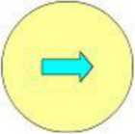

Hướng Dần Giải
Bán kính hình tròn là: 40 : 2 = 20 (cm)
Diện tích hình tròn là: 20 x 20 x 3,14 = 1256 (cm²)
Diện tích phần mũi tên là: 1256 x 1/5 = 251,2 (cm²)
Đáp Số: 251,2 cm²
Bài 6. Diện tích hình H đã cho là tổng diện tích hình chữ nhật và hai nửa hình tròn. Tìm diện tích hình H.
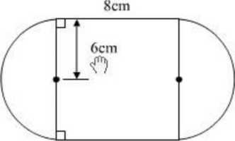

Hưóug Dần Giải
Diện tích hai nửa hình tròn bằng diện tích hình tròn: 3,14 x 6 x 6 = 113,04 cm² Chiều dài hình chữ nhật: 6 x 2= 12 (cm)
Diện tích hình chữ nhật: 12 x 8 = 96 (cm²)
Diện tích hình H là: 113,04 + 96 = 209,04 (cm²)
Đáp Số: 209,04 (cm²)
Bài 7. Cho hình tròn tâm O,đường kính AB = 8cm.
- . Tính chu vi hình tròn tâm O, đường kính AB; hình tròn tâm M, đường kính OA và hình tròn tâm N, đường kính OB.
- . So sánh tổng chu vi của hình tròn tâm M và hình tròn tâm N với chu vi hình tròn tâm O.
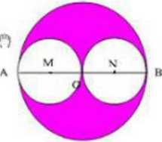

Hướg Dẫn Giải
a, Ta có: MA = NB = AB : 4 = 8 : 4 = 2 cm. Và: OA = OB = AB : 2 = 4 cm
Chu vi hình tròn tâm O đường kính AB là: 8 x 3,14 = 25,12 (cm)
Chu vi hình tròn tâm M đường kính OA là: 4 x 3,14= 12,56 (cm)
Chu vi hình tròn tâm N đường kính OB là: 4 x 3,14 = 12,56 (cm)
b, Chu vi hình tròn tâm M + chu vi hình tròn tâm N = chu vi hình tròn tâm O.
Bài 8. Tính diện tích hình tam giác vuông ABC. Trong hình vẽ bên, biết hình tròn tâm A có chu vi là 37,68 cm.
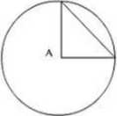

Hướug Dẫn Giải
Bán kính hình tròn tâm A là: 37,68 : 3,14 : 2 = 6 (cm)
Thấy AB = AC và bằng bán kính hình tròn tâm O. Do đó:
Diện tích tam giác ABC Ià:1/2 x 6 x 6 = 18 (cm²)
Đáp Số: 18 cm².
Bài 9. Sân trường em hình chữ nhật có chiều dài 45m và hơn chiều rộng 6,5m Chính giữa sân có 1 bồn hoa hình tròn đường kính 3,2m Tính diện tích sân trường còn lại?
Hướng Dẩn Giải
Chiều rộng sân trường là: 45 - 6,5 = 38,5 (m)
Diện tích sân trường là: 45 x 38,5 = 1732,5 (m²)
Bán kính bồn hoa là: 3,2 : 2 = 1,6 (m)
Diện tích bồn hoa là: 1,6 x 1,6 x 3,14 = 8,0384 (m²)
Diện tích sân trường còn lại là: 1732,5 - 8,0384 = 1724,4616 (m²

Đáp Số: 1724,4616 (m²)
Bài 10. Một sân vận động có hình dáng và kích thước như hình vẽ bên. Tính :
- Chu vi sân vận động.
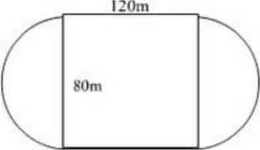
- Diện tích sân vận động

Hướug Dẫn Giải
Nhận xét: Sân vận động gồm hai nửa hình tròn đường kính 80m và hình chữ nhật có chiều dài 120m, chiều rộng 80m.
- Chu vi hai nửa đường tròn là: 80 x 3,14 = 251,2 (m)
Chu vi sân vận động là: 251,2 + 120 x 2 = 491,2 (m)
- Bán kính mỗi nửa đường tròn là: 80 : 2 = 40 (m)
Diện tích hai nửa đường tròn là: 40 x 40 x 3,14 = 5024 (m²)
Diện tích phần hình chữ nhật là: 80 x 120 = 9600 (m²)
Diện tích sân vận động là: 5024 + 9600 = 14624 (m²)
Đáp Số: a) 491,2m
b) 14624 (m²)
Bài 11: Cho hình vuông ABCD có 4 đỉnh nằm trên hình tròn tâm O, bán kính 3cm.Tìm tỉ số phần trăm diện tích của hình tròn và diện tích hình vuông đó.

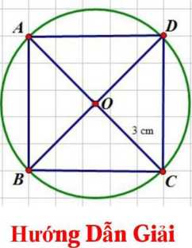
Độ dài đường chéo AC là: 3 x 2 = 6 (cm)
Do hình vuông ABCD cũng là hình thoi nên diện tích ABCD là:
6 x 6 : 2 = 18 (cm²)
Diện tích hình tròn là: 3 x 3 x 3,14 = 28,26 (cm²)
Tỉ số phần trăm diện tích của hình tròn và diện tích hình vuông là:
28,26: 18 x 100% =157%
Đáp Số: 157%
Bài 12: Cho hình vuông ABCD và hình tròn tâm O có đường kính bằng độ dài cạnh hình vuông. Tìm tỉ số phần trăm của diện tích hình tròn và diện tích hình vuông đó.
Hướug Dẫn Giải
Gọi độ dài cạnh hình vuông là a thì bán hình hình tròn tâm O là:
Diện tích hình vuông là: a x a
Diện tích hình tròn là: x x 3,14= a x a x 0,785
Tỉ số phần trăm của diện tích hình tròn và diện tích hình vuông là:
(a x a x 0,785): (a x a) x 100% = 78,5%
Đáp Số: 78,5%
Bài 13: Hình vẽ gồm hai hình vuông và một hình tròn. Tìm tỉ số phần trăm của diện tích hình vuông MNPQ và hình vuông ABCD.

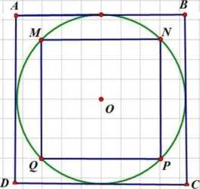

Hướng Dẫn Giải
Gọi bán kính hình tròn tâm O là a thì MP = AB = 2 x a.
Hình vuông MNPQ cũng là hình thoi.
Diện tích MNPQ là: 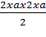 = 2 x a x a
Diện tích ABCD là: 2 x a x 2 x a = 4 x a x a.
Tỉ số phần trăm của diện tích hình vuông MNPQ và hình vuông ABCD:
(2 x a x a) : (4 x a x a) x 100% = 50%
Đáp Số: 50%
Bài 14: Hình vẽ sau gồm hai hình tròn và một hình vuông. Tìm tỉ số phần trăm của diện tích hình tròn bé và hình tròn lớn.
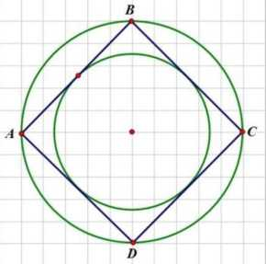
Hướng Dẫn Giải
Thấy bán kính hình tròn bé bằng một nửa bán kính hình tròn lớn. Do đó coi bán kính hình tròn bé là a thì bán kính hình tròn lớn là 2 x a.
Diện tích hình tròn bé là: a x a x 3,14
Diện tích hình tròn lớn là: 2 x a x 2 x a x 3,14 = 4 x a x a x 3,14
Tỉ số phần trăm của diện tích hình tròn bé và hình tròn lớn là:
(a x a x 3,14) : (4 x a x a x 3,14) x 100% = 25%
Đáp Số: 25%
Bài 15: Cho hai hình tròn: Hình tròn tâm C có đường kính AO và hình tròn tâm O có đường kính AB.
- Chu vi hình tròn lớn gấp.....lần chu vi hình tròn bé.
- Diện tích hình tròn lớn gấp .... lần diện tích hình tròn bé.
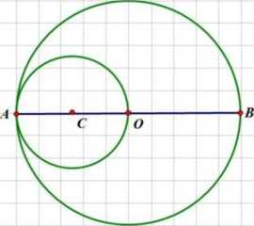
Hướng Dẩn Giải

Thấy OA = 2 x CA. Do đó:
- Chu vi hình tròn lớn gấp 2 lần chu vi hình tròn bé.
- Diện tích hình tròn lớn gấp 4 lần diện tích hình tròn bé.
Đáp Số: a) 2 b) 4

BÀI 7: HÌNH HỘP CHỮ NHẬT, HÌNH LẬP PHƯONG
- Hình Hộp Chữ Nhật:
- Hình hộp chữ nhật:
- hộp phấn, bao diêm,... là cái vật cố dạng hình hộp chữ nhât.
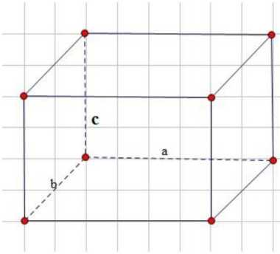

Hình hộp chữ nhật có:
- 6 mặt là cac hình chữ nhật, các mặt đối diện nhau thì bằng nhau.
- 8 đỉnh.
- 12 cạnh, các cạnh song song với nhau thì bằng nhau.
Kí hiệu:
- a là chiều dài, b là chiều rộng, c là chiều cao
- Chu vi đáy: p_{đ}
- Diện tích đáy: Sđ
- Diện tích xung quanh: S_{xq}
- Diện tích toàn phần: Stp
- Thể tích: V.
- Các công thức cần nhớ:
- Diện tích xung quanh: S_{xq} = p_{đ} x c = (a + b) x 2 x c
+ p_{đ}= S_{xq}:c
+ c= S_{xq}: p_{đ}
- Diện tích toàn phần: s_{tp} = s_{xq} + 2 x s_{đ} = s_{xq} + 2 x a x b
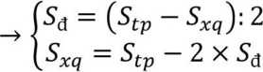
- Thể tích: V = a x b x c

+ c= V : (a x b)
+ s_{đ}= V : c

- Hình Lập Phưong:
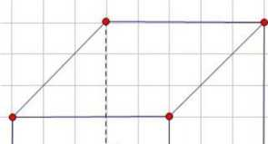
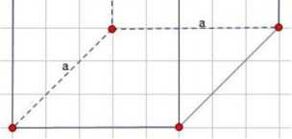
I a
1. Hình lập phương:
Có:
- 6 mặt là 6 hình vuông bằng nhau.
- 12 cạnh đều bằng nhau.
Hình lập phương là hình hộp chữ nhật có 3 kích thước bằng nhau.
Ký hiệu:
- Cạnh: a
- Chu vi đáy: Pđ
- Diện tích một mặt: S_{m}
- Diện tích xung quanh: S_{xq}
- Diện tích toàn phần: Stp
- Thể tích: V
- Các công thức cần nhớ:
- Diện tích một mặt: S_{m} = a x a
- Chu vi đáy: p_{đ} = 4 X a
- Diện tích xung quanh: s_{xq} = 4xS_{m} = 4xaxa =>S_{m} = s_{xq}: 4
- Diện tích toàn phần: s_{tp} = 6 x s_{m} -> s_{m} = s_{tp} : 6
- Thể tích: V = a x a x a
- Một Số Ví Dụ:
Ví Dụ 1: Một cái hộp hình chữ nhật cố chiều rộng 46cm, chiều dài 58cm và chiều cao 27cm. Tính:
- Chu vi đáy hộp.
- Diện tích xung quanh hộp.
- Diện tích đáy hộp.
- Diện tích toàn phần của hộp.
- Thể tích hộp.
Giải
- Chu vi đáy hộp là: (46 + 58) x 2 = 208 (cm)
Diện tích xung quanh: 208 x 27 = 5616 (cm²)
- Diện tích đáy hộp: 46 x 58 = 2668 (cm²)
- Diện tích toàn phần: 5616 + 2 x 2668 = 10952 (cm²)
- Thể tích: 58 x 46 x 27 = 72 036 (cm³)
Đáp Số: a) 208 cm b) 5616 cm² c) 2668 cm²
d) 10952 cm² e) 72 036 cm³.
Ví Dụ 2: Người ta xếp 27 khối lập phương cạnh 3cm thành một hình lập phương. Hãy tính diện tích toàn phần của hình lập phương được xếp?
Giải
Thấy: 27 = 3 x 3 x 3
Cạnh của hình lập phương được xếp là: 3 x 3 = 9 (cm)
Diện tích toàn phần của hình lập phương được xếp: 6 x 9 x 9= 486 (cm²)
Đáp Số: 486 cm².
Ví Dụ 3: Một bể nước hình hộp chữ nhật có chiều dài đáy là 3m, chiều rộng 2m và chiều cao 1m. Người ta lát xung quanh bể và đáy bằng những viên gạch hình vuông có cạnh 20cm. Hãy tính số viên gạch cần dùng để lát, biết diện tích phần mạch vữa không đáng kể.
Giải
Đổi 20cm = 0,2 m
Diện tích 1 viên gạch là: 0,2 x 0,2 = 0,04 (m²)
Diện tích xung quanh cái bể là: (3 + 2 ) x 2 x 1 = 10 (m²)
Diện tích đáy bể là: 3 x 2 = 6 (m²)
Diện tích cần lát gạch là: 10 + 6 =16 (m²)
Sổ viên gạch cần dùng là: 16 : 0,04 = 400 (viên)
Đáp Số: 400 viên.
VíDụ 4: Tỉ số thể tích giữa hình lập phương bé và hình lập phương lớn là 8 : 27. Vậy tỉ số phần trăm giữa cạnh hình lập phương lớn và cạnh hình lập phương bé là ?
Giải

Ta có: = 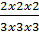
Tỉ số cạnh của lập phương bé và lập phương lớn là:
Tỉ số phần trăm giữa cạnh hình lập phương lớn và cạnh hình lập phương bé là :
3: 2 x 100% = 150%
Đáp Số : 150 %
Ví Dụ 5: Một chiếc thùng hình hộp chữ nhật cố chiều dài 12dm, chiều rộng 6 dm, chiều cao 4 dm. Người ta xếp vào đó các hình hộp lập phương bằng nhau sao cho vừa đầy khít thùng. Tính số hộp ít nhất.
Giải
Thấy 12; 6; 4 cùng chia hết cho số lớn nhất có thể là 2.
Do đó ta chọn hình lập phương có kích thước cạnh là 2dm.
Thể tích thùng là: 12 x 6 x 4 = 288 (dm³)
Thể tích hộp lập phương là: 2 x 2 x 2 = 8 (dm³)
Số hộp 11 nhất là: 288 : 8 = 36 (hộp)
Đáp Số: 36 hộp.

BÀI TẬP TỤ LUYỆN

BÀI 7: HÌNH Hộp CHỮ NHẬT, HÌNH LẬP PHƯƠNG

Bài 1: Một căn phòng dạng hình hộp chữ nhật có chiều dài 8m, chiều rộng kém chiều dài 2m, chiều cao 3m. Người ta quét vôi tường và trần căn phòng. Tính diện tích cần quét vôi, biết rằng diện tích các cửa không quét vôi là 10,5m².
Bài 2: Một cái thùng không nắp dạng hình hộp chữ nhật có chiều rộng bằng chiều dài và kém chiều dài là l,8m; chiều cao l,5m. Người ta sơn cả mặt trong và mặt ngoài của thùng, cứ 2m² thì hết 0,8kg. Tính lượng sơn đã sơn xong cái thùng đó.
Bài 3: Một cái thùng dạng hình hộp chữ nhật có chiều rộng 4m, chiều cao 3dm và diện tích một mặt đáy là 20dm². Tính diện tích toàn phần của thùng đó.
Bài 4: Hình hộp chữ nhật có chu vi mặt đáy 90cm, chiều dài 25cm, chiều cao 18cm. Tính diện tích toàn phần của hình hộp.
Bài 5: Hình hộp chữ nhật có chiều rộng 4dm, chiều cao 3,5dm, diện tích xung quanh 70dm². Tính diện tích toàn phần của hình hộp chữ nhật đó.
Bài 6: Hình hộp chữ nhật có chiều dài m ,chiều cao m, diện tích một mặt đáy là m². Tính diện tích toàn phần hình hộp đó.
Bài 7: Hình hộp chữ nhật có chiều dài 18cm, chu vi mặt đáy 60cm, diện tích xung quanh 900cm². Tính diện tích toàn phần của hình hộp đó.
Bài 8: Hình lập phương có diện tích xung quanh 3,6m². Tính diện tích toàn phần của hình đó.
Bài 9: Hình hộp chữ nhật I có các kích thước gấp đôi các kích thước tương ứng của hình hộp chữ nhật II. Hỏi diện tích toàn phần của hình I gấp mấy lần hình II.
Bài 10: Một hình lập phương có chu vi đáy là 10cm. Tính diện tích xung quanh và diện tích toàn phần của hình đó.

Bài 11: Hình hộp chữ nhật cố tổng của ba kích thước bằng 58cm. Biết chiều dài băng chiêu rộng và băng chiều cao. Tính diện tích toàn phân của hình hộp đó.
Bài 12: Hình hộp chữ nhật có chu vi đáy 40cm, chiều rộng 8cm, chiều cao 5cm. Tính thể tích hình đó.
Bài 13: Hình hộp chữ nhật có chu vi đáy 6,6dm, chiều dài l,8dm, diện tích xung quanh 13,2dm². Tính thể tích hình đó.
Bài 14: Hình hộp chữ nhật cố chiều rộng 4,5, chiều cao 4m, diện tích xung quanh 80m². Tính thể tích hình đó.
Bài 15: Hình hộp chữ nhật có diện tích toàn phần 94dm², diện tích xung quanh 54dm², chiều dài 5dm. Tính thể tích hình đó.
Bài 16: Hình lập phương có diện tích toàn phần 54cm². Tính thể tích hình đó.
Bài 17: Hình lập phương có thể tích 125dm³. Tính diện tích toàn phần hình đó.
Bài 18: Một hình hộp chữ nhật có chiều cao 9dm. Nếu bớt chiều cao 2dm và diện tích mặt đáy không đổi thì thể tích giảm 12dm³ Tính thể tích ban đầu của hình hộp chữ nhật.
Bài 19: Một bể cá hình hộp chữ nhật có chiều dài l,8m, chiều rộng l,5m và chiều cao l,2m. Trong bể cố 24307nước. Tìm tỉ số phần trăm của chiều cao mực nước và chiều cao của bể cá.
Bài 20: Một bể hình hộp chữ nhật chứa đầy nước. Bể đó có diện tích đáy bằng 0,18m² và chiều cao l,2m. Người ta thả một khối lập phương bằng đá vào bể thì nước tràn ra ngoài. Sau đó lấy khối đá ra thì trong bể còn 1527nước. Tính độ dài cạnh của khối đá đó.
Bài 21: Hình hộp chữ nhật I có các kích thước đều gấp đôi hình hộp chữ nhật II. Hỏi thể tích hình I gấp mấy lần thể tích hình II?

HƯỚNG DẪN GIẢI BÀI TẬP TỰ LUYỆN

BÀI 7: HÌNH HỘP CHỮ NHẬT, HÌNH LẬP PHƯƠNG

Bài 1: Một căn phòng dạng hình hộp chữ nhật có chiều dài 8m, chiều rộng kém chiều dài 2m, chiều cao 3m. Người ta quét vôi tường và trần căn phòng. Tính diện tích cần quét vôi, biết rằng diện tích các cửa không quét vôi là 10,5m².
Hướng Dẫn Giải
Chiều rộng của căn phòng là: 8 - 2 = 6 (m)
Diện tích xung quanh của căn phòng là: (8 + 6) x 2 x 3 = 84 (m²)
Diện tích trần nhà là: 8 x 6 = 48 (m²)
Diện tích cần quét vôi là: 84 + 48 - 10,5 = 121,5 (m²)
Đáp Số: 121,5 m².
Bài 2: Một cái thùng không nắp dạng hình hộp chữ nhật có chiều rộng bằng 3/5 chiều dài và kém chiều dài là l,8m; chiều cao l,5m. Người ta sơn cả mặt trong và mặt ngoài của thùng, cứ 2m² thì hết 0,8kg. Tính lượng sơn đã sơn xong cái thùng đó.
Hướng Dẫn Giải
Chiều dài của thùng là: 1,8 : (5 - 3) x 5 = 4,5 (m)
Chiều rộng của thùng là: 4,5 - 1,8 = 2,7 (m)
Diện tích đáy hộp là: 4,5 x 2,7 = 12,15 (m²)
Diện tích xung quanh của hộp là: (4,5 + 2,7) x 2 x 1,5 = 21,6 (m²)
Do sơn cả hai mặt nên diện tích cần sơn là: (12,15 + 21,6) x 2 = 68,2 (m²)
Khối lượng sơn cần để sơn thùng là: 68,2 : 2 x 0,8 = 27,28 (kg)
Đáp Số: 27,28 (kg)
Bài 3: Một cáì thùng dạng hình hộp chữ nhật có chiều rộng 4m, chiều cao 3m và diện tích một mặt đáy là 20m². Tính diện tích toàn phần của thùng đó.
Hướng Dẫn Giải
Chiều dài của cái thùng đó là: 20 : 4 = 5 (m)
Diện tích xung của thùng là: (4 + 5) x 2 x 3 = 54 (m²)
Diện tích hai đáy thùng là: 20 x 2 = 40 (m²)
Diện tích toàn phần là: 40 + 54 = 94 (m²)
Đáp Số: 94 m²
Bài 4: Hình hộp chữ nhật cố chu vi mặt đáy 90cm, chiều dài 25cm, chiều cao 18cm. Tính diện tích toàn phần của hình hộp.
Hướng Dẫn Giải
Nửa chu vi đáy là: 90 : 2 = 45 (cm)
Chiều rộng đáy là: 45 - 25 = 20 (cm)
Diện tích hai đáy là: 20 X 25 X 2 = 1000 (cm²)
Diện tích xung quanh của hình hộp là: 90 x 18 = 1620 (cm²)
Diện tích toàn phần của hình hộp là: 1000 +1620 = 2620 (cm²)
Đáp Số: 2620 cm²
Bài 5: Hình hộp chữ nhật có chiều rộng 4dm, chiều cao 3,5dm, diện tích xung quanh 70dm². Tính diện tích toàn phần của hình hộp chữ nhật đó.

Hướng Dẫn Giải
Chu vi đáy hình hộp là: 70 : 3,5 = 20 (dm)
Nửa chu vi đáy hộp là: 20 : 2 = 10 (dm)
Chiều dài hình hộp là: 10 - 4 = 6 (dm)
Diện tích hai đáy hộp là: 6 x 4 x 2 = 48 (dm²)
Diện tích toàn phần của hình hộp đó là: 70 + 48 = 118 (m²)
Đáp Số: 118 (m²)
Bài 6: Hình hộp chữ nhật có chiều dài 1/2m ,chiều cao1/5 m, diện tích một mặt đáy là 1/6m². Tính diện tích toàn phần hình hộp đó.
Hưóng Dẫn Giải
Chiều rộng của hình hộp là: : = (m)
Diện tích xung quanh của hình hộp là: ( + )x2 x = (m²)
Diện tích toàn phần của hình hộp là: + x2= (m²)
Đáp Số: (m²)
Bàỉ 7: Hình hộp chữ nhật cố chiều dài 18cm, chu vi mặt đáy 60cm, diện tích xung quanh 900cm². Tính diện tích toàn phần của hình hộp đó.
Hướng Dẩn Giải
Nửa chu vi mặt đáy là: 60 : 2 = 30 (cm)
Chiều rộng hình hộp là: 30 - 18 = 12 (cm)
Diện tích hai mặt đáy hình hộp là: 12x18x2 = 432 (m²)
Diện tích toàn phần hình hộp là: 432 + 900 = 1332 (m²)
Đáp Số: 1332 m²
Bài 8: Hình lập phương có diện tích xung quanh 3,6m². Tihh diện tích toàn phần của hình đó.
Hướng Dẫn Giải
Diện tích một mặt của hình lập phương là: 3,6 : 4 = 0,9 (m²)
Diện tích toàn phần của hình lập phương là: 3,6 + 2 x 0,9 = 5,4 (m²)
Đáp Số: 5,4 m²
Bài 9: Hình hộp chữ nhật I có các kích thước gấp đôi các kích thước tương ứng của hình hộp chữ nhật II. Hỏi diện tích toàn phần của hình I gấp mấy lần hình II.
Hướng Dẩn Giải
Gọi các kích thước của hình hộp chữ nhật II theo chiều dài, chiều rộng, chiều cao lần lượt là: a, b, c.
Khi đó các kích thước tương ứng của hình hộp chữ nhật I là: 2 x a; 2 x b; 2 x c.
Diện tích xung quanh của hình I là:
(2 x a + 2 x b) x 2 x 2 x c = 4 x (a + b) x 2 x c.
Diện tích hai đáy hình I là:
2 x a x 2 x b = 4 x a x b.
Diện tích toàn phần hình I là:
4 x (a + b) x 2 xc + 4 x a x b = 4 x [(a + b) x 2 x c + a x b]
Diện tích xung quanh của hình II là:
(a + b) x 2 x c
Diện tích hai đáy hình II là:
2 x a x b
Diện tích toàn phần hình II là:
(a + b) x 2 x c + 2 x a x b
Diện tích toàn phần của hình I gấp số lần hình II là:
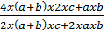= 4
Đáp Số: 4
Bài 10: Một hình lập phương có chu vi đáy là 10cm. Tính diện tích xung quanh và diện tích toàn phần của hình đó.
Hướng Dẫn Giải
Cạnh hình lập phương là: 10 : 4 = 2,5 (cm)
Diện tích xung quanh hình lập phương là: 2,5 x 2,5 x 4 = 25 (cm²)
Diện tích toàn phần hình lập phương là: 2,5 x 2,5 x 6 = 37,5 (cm²)
Đáp Số: 25 cm²; 37,5 cm²
Bài 11: Hình hộp chữ nhật có tổng của ba kích thước bằng 58cm. Biết 1/2 chiều dài bằng 2/3 chiều rộng và bằng 3/4 chiều cao. Tính diện tích toàn phần của hình hộp đó.
Hướng Dẫn Giải
Quy đồng tử số cấc phân số: ; ; được ;;
Theo đề bài ta có chiều dài bằng chiều rộng và bằng chiều cao.
Vậy nếu coi chiều dài là 12 phần bằng nhau thì chiều rộng là 9 phần và chiều cao là 8 phần như vậy.
Tổng số phần bằng nhau là: 12 + 9 + 8 = 29 (phần)
Giá trị 1 phần bằng nhau là: 58 : 29 = 2 (cm)
Chiều dài hình hộp là: 12 x 2 = 24 (cm)
Chiều rộng hình hộp là: 9 x 2 = 18 (cm)
Chiều cao hình hộp là: 8 x 2 = 16 (cm)
Diện tích xung quanh hình hộp là: (24 + 18) x 2 x 16 = 1344 (cm²)
Diện tích hai mặt đáy hình hộp là: 24 x 18 x 2 = 864 (cm²)
Diện tích toàn phần hình hộp là: 1344 + 864 = 2208 (cm²)
Đáp Số: 2208 (cm²)
Bài 12: Hình hộp chữ nhật có chu vi đáy 40cm, chiều rộng 8cm, chiều cao 5cm. Tính thể tích hình đó.
Hướng Dẫn Giải
Nửa chu vi hình đáy là: 40 : 2 = 20 (cm)
Chiều dài hình hộp là: 20 - 8 = 12 (cm)
Thể tích hình hộp là: 12 x 8 x 5 = 480 (cm²)
Đáp Số: 480 cm²
Bài 13: Hình hộp chữ nhật có chu vi đáy 6,6dm, chiều dài l,8dm, diện tích xung quanh 13,2dm². Tính thể tích hình đó.
Hướng Dẫn Giải
Chiều cao hình hộp là: 13,2 : 6,6 = 2 (dm)
Nửa chu vi đáy là: 6,6 : 2 = 3,3 (dm)
Chiều rộng hình hộp là: 3,3 - 1,8 = 1,5 (dm)
Thể tích hình hộp là: 1,8 X 1,5 X 2 = 5,4 (dm³)
Đáp Số: 5,4 dm³
Bài 14: Hình hộp chữ nhật cơ chiều rộng 4,5m, chiều cao 4m, diện tích xung quanh 80m². Tính thể tích hình đó.
Hưóng Dẫn Giải
Chu vi đáy của hình hộp là: 80 : 4 = 20 (m)
Nửa chu vi đáy hình hộp là: 20 : 2 = 10 (m)
Chiều dài hình hộp là: 10 - 4,5 = 5,5 (m)
Thể tích hình hộp là: 5,5 X 4,5 X 4 = 99 (m³)
Đáp Số: 99m³
Bài 15: Hình hộp chữ nhật cơ diện tích toàn phần 94dm², diện tích xung quanh 54dm², chiều dài 5dm. Tính thể tích hình đó.
Hướng Dẩn Giải
Diện tích đáy hình hộp là: (94 - 54) : 2 = 20 (dm²)
Chiều rộng hình hộp là: 20 : 5 = 4 (dm)
Chu vi đáy hình hộp là: (4 + 5) x 2 = 18 (dm)
Chiều cao hình hộp là: 54 : 18 = 3 (dm)
Thể tích hình hộp là: 5 x 4 x 3 = 60 (dm³)
Đáp Số: 60 dm³
Bài 16: Hình lập phương có diện tích toàn phần 54cm². Tinh thể tích hình đó.
Hưóng Dẫn Giải
Diện tích một mặt lập phương là: 54 : 6 = 9 (cm)
Ta có: 9 = 3 x 3, nên cạnh lập phương là: 3cm.
Thể tích lập phương là: 3 x 3 x 3 = 27 (cm³)
Đáp Số: 27 cm³
Bài 17: Hình lập phương có thể tích 125dm³. Tính diện tích toàn phần hình đó.
Hướng Dẫn Giải
Ta cố: 125 = 5 x 5 x 5
Do đó, cạnh lập phương là: 5 dm.
Diện tích toàn phần của lập phương là: 5 x 5 x 6 = 150 (dm²)
Đáp Số: 150 dm².
Bài 18: Một hình hộp chữ nhật cố chiều cao 9dm. Nếu bớt chiều cao 2dm và diện tích mặt đáy không đổi thì thể tích giảm 12 dm³ Tính thể tích ban đầu của hình hộp chữ nhật.
Hướng Dẫn Giải
Diện tích mặt đáy là: 12 : 2 = 6 (dm²)
Thể tích ban đầu của hình hộp chữ nhật là: 9 x 6 = 54 (dm³)
Đáp Số: 54 dm³
Bài 19: Một bể cá hình hộp chữ nhật có chiều dài l,8m, chiều rộng l,5m và chiều cao l,2m. Trong bể có 2430 l nước. Tìm tỉ số phần trăm của chiều cao mực nước và chiều cao của bể cá.
Hướng Dẫn Giải
Đổi: 24307 = 2430 dm³= 2,43 m³.
Diện tích đáy bể cá là: 1,8 X 1,5 = 2,7 (m²)
Chiều cao mực nước là: 2,43 : 2,7 = 0,9 (m)
Tỉ số phần trăm của chiều cao mực nước và chiều cao của bể cá là:
0,9: 1,2x100% = 75%
Đáp Số: 75%
Bài 20: Một bể hình hộp chữ nhật chứa đầy nước. Bể đó có diện tích đáy bằng 0,18m² và chiều cao l,2m. Người ta thả một khối lập phương bằng đá vào bể thì nước tràn ra ngoài. Sau đó lấy khối đá ra thì trong bể còn 152l nước. Tính độ dài cạnh của khối đá đó.
Hướng Dẫn Giải
Đổi 152l= 152 dm³
Thể tích nước chứa trong bể bằng thể tích của bể và bằng:
0,18 x 1,2 = 0,216 (m³) = 216 (dm³)
Thể tích khối lập phương bằng thể tích nước bị tràn ra và bằng: 216- 152 = 64 (dm³)
Ta có: 64 = 4 x 4 x 4
Do đó, độ dài cạnh khối đá là: 4 dm = 0,4 (m)
Đáp Số: 0,4 (m)
Bài 21: Hình hộp chữ nhật I có các kích thước đều gấp đôi hình hộp chữ nhật II. Hỏi thể tích hình I gấp mấy lần thể tích hình II?
Hướng Dẫn Giải
Gọi các kích thước của hình hộp chữ nhật II là: a, b, c.
Các kích thước của hình hộp chữ nhật I là: 2 x a; 2 x b; 2 x c.
Thể tích hình hộp chữ nhật Ilà:2 x a x 2 x b x 2 x c = 8 x a x b x c
Thể tích hình hộp chữ nhật II là: a x b x c.
Thể tích hình I gấp thể tích hình II số lần là: (8 x a x b x c) : (a x b x c) = 8 (lần)
Đáp Số: 8 lần

BÀI 8: GIẢI TOÁN TAM GIÁC LIÊN QUAN ĐẾN

TỈ LỆ CẠNH ĐÁY – CHIỀU CAO
Bài toán:
- Giữ nguyên cạnh đáy, có được tỉ lệ chiều cao. Đi tìm diện tích, độ dài cạnh....
- Giữ nguyên chiều cao, có được tỉ lệ cạnh đáy. Đi tìm diện tích, độ dài canh... Ví Dụ 1: Cho tam giác ABC có diện tích là 150cm². Biết nếu kéo dài cạnh đáy BC thêm 5cm thì diện tích tăng thêm 37,5cm². Tính độ dài cạnh đáy BC.
Giải
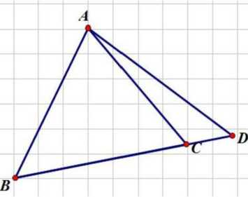

Nhận xét:
- Chiều cao hạ từ A xuống BC của tam giác ABC cũng bằng chiều cao hạ từ A xuống CD của tam giác ACD.
- Hai tam giác có cùng chiều cao thì diện tích tỉ lệ thuận với độ dài cạnh đáy tương ứng.
Tỉ lệ diện tích giữa tam giác ABC và tam giác ACD là: 150 : 37,5 = 4. Suy ra, cạnh BC gấp 4 lần cạnh CD.
Độ dài BC là: 4 X 5 = 20 (cm)
Đáp Số: 20 cm.
VíDụ 2: Cho hình tam giác ABC. Trên cạnh AB, lấy điểm D sao cho AD = 2 DB. Trên cạnh AC lấy điểm E sao cho AE = 2 EC. Nối B với E, c với D, đoạn thẳng BE cắt CD tại G. Tính tỉ số S_{GBC}/S_{GEC}
Giải:
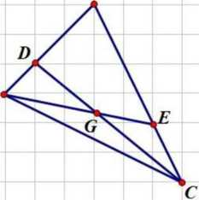

Từ AD = 2 X BD => AB = 3 X BD mà tam giấc CAB và CBD là chung chiều cao hạ từ c xuống AB.
Như vậy ta cố: Sabc = 3 X Scbd
Tương tự có được: Sabc = 3 X Sbec

Suy ra: Scbd = Sbec
Lại cố: Scbd = Sgbd +Sgbc và Sbec = Sgec +Sbc
Cố: Sgbd = Sgec
Hay = S_{GBC}/S_{GEC} =1
Đáp Số: 1.
VíDụ 3: Cho tam giác ABC có diện tích 1800m². Biết M, N, p lần lượt là trung điểm của AB, AC, BC. Tính diện tích tam giác MNP?
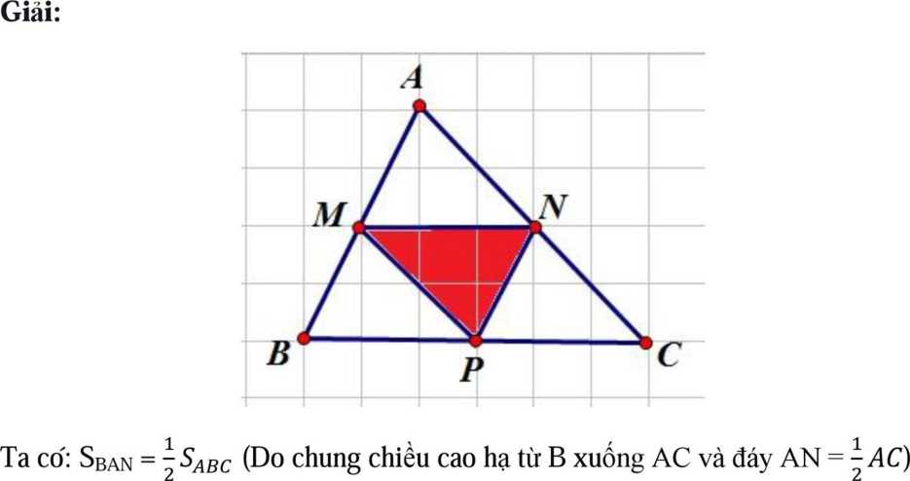

Lại có : Samn = Sban (Do chung chiều cao hạ từ N xuống BC và đáy AM = BC)
Suy ra: S_{AMN} =S_{ABC} = x 1800 = 450 (m²)
Tương tự cố: Sbmp = Scnp = Samn = ABC
Suy ra: S_{MN}p = Sabc ⁼ 450 (m²)
Đáp Số: 450 (m²)
Ví Dụ 4: Cho tam giác ABC, Lấy điểm N trên AC sao cho CN = AN, M trên AB sao cho BM= 1/3 AM, Nối BN cắt CM tại E, AE cắt BC tại F, tính tỉ lệ CF/FB.
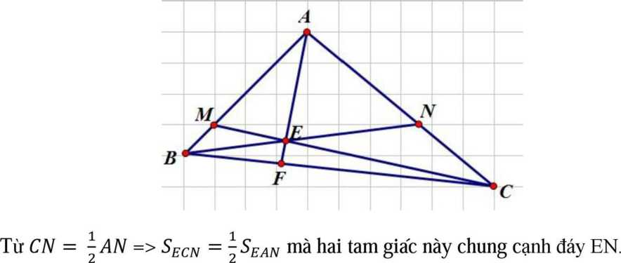
Giải:
Suy ra: chiều cao hạ từ c xuống BE bằng chiều cao hạ từ A xuống BE.
Suy ra: S_{CBE} = S_{ABE}(1)
Từ BM =AM => S_{EBM} = S_{EAM} mà hai tam giác này chung cạnh đáy EM.
Suy ra: Chiều cao hạ từ B xuống EC bằng chiều cao hạ từ A xuống EC.
Suy ra: S_{CBE} = S_{ACE} (2)
Từ (1) và (2): nếu coi Scbe là 1 phần thì Sabe là 2 phần và Sace là 3 phần.
Suy ra: S_{ABE} /S_{ABE} =

Mà hai tam giác này chung đáy AE.
Suy ra: chiều cao hạ từ c xuống EF bằng chiều cao hạ từ B xuống EF.
Suy ra: S_{CEF}/S_{BEF} ==>=
Ví Dụ 5: Cho hình tam giác ABC, điểm M trên cạnh BC sao cho BC = 5 BM, điểm N trên cạnh AC sao cho AN = AC, điểm P trên đoạn MN sao cho NP = MN. So sánh Sabm và Samp
Giải:
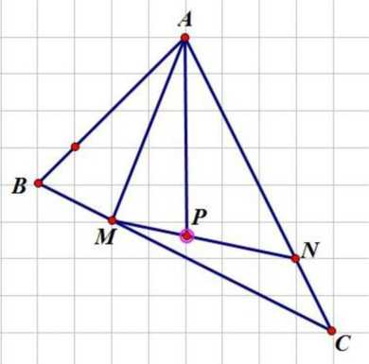
Từ BC =5 BM suy ra: S_{ABC}=5 X S_{ABM} (1)
Thấy S_{AMP} = -X Samn =xs_{AMC=}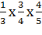s_{ABC}=xS_{ABC}
Từ (1) và (2): S_{AMP} = S_{ABM}.

BÀI TẬP TỰ LUYỆN

BÀI 8: GIẢI TOÁN TAM GIÁC LIÊN QUAN ĐÉN TỈ LỆ
CẠNH ĐÁY - CHIÈU CAO

Bài 1. Cho hình thang ABCD có đáy nhỏ bằng AB bằng 10,8 cm. Đáy lớn DC bằng 27 cm. Nối A với .C Tính diện tích tam giác ADC, biết diện tích tam giác ABC là 54 cm².
Bài 2: Cho hình vuổng ABCD cạnh 5cm. Từ B và D kẻ hai đường thẳng song song với AC. Từ A kẻ một đường thẳng cắt hai đường thằng song song trên lần lượt tại E và F. Tính diện tích tam giác CEF.
Bài 3: Trong hình vẽ bên có NA = 2.NB; MC = 2. MB và diện tích tam giác OAN là 8 cm². Tính diện tích BNOM.
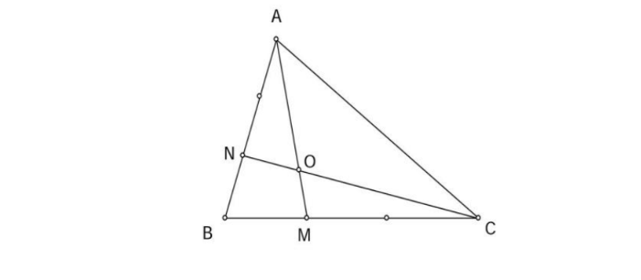
Bài 4: Cho hình thang ABCD (hình vẽ). Biết diện tích cac tam giac AED là 2cm² và BFC là 3cm². Tính diện tích tứ giác MENF
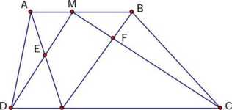

Bài 5: Cho tam giác ABC cố diện tích bằng 18cm². Biết DA = 2DB ; EC = 3EA ;
MC = MB (hình vẽ). Tính tổng diện tích hai tam giác MDB và MCE.

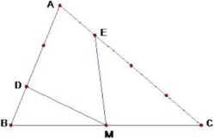

Bài 6: Cho tam giác ABC cố diện tích là 180 cm². Biết AB = 3BM; AN=NP=PC; QB=QC. Tính diện tích tam giác MNPQ . (xem hình vẽ)
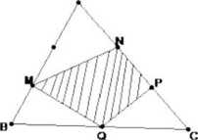
Bài 7: Cho tam giác ABC có điểm D ở chính giữa cạnh AC và điểm E ở chính giữa cạnh AB. Hai đoạn thẳng BD và CE gặp nhau ở điểm G ( như hình vẽ ):
- So sánh diện tích hai tam giác GBE và GCD.
- So sánh diện tích ba tam giác GAB, GBC, GCA
- Kéo dài AG cắt BC ở điểm M. So sánh hai đoạn thẳng MB và MC.
Bài 8 : Cho tam giac ABC, M là một điểm trên cạnh BC sao cho BM = BC. Nối AM. K là một điểm trên đoạn thẳng AM sao cho AK= ¼ AM. Nối BK , CK.
- Tính tỷ số diện tích của tam giác MKC và tam giác BKC
- Tính tỷ số diện tích của tam giac MKC và tam giac AKC
- Kéo dài CK cắt AB tại H. Tính tỷ số AH/BH
Bài 9: Cho tam giác ABC có diện tích 64 cm². Trên cạnh AB lấy điểm M sao cho AM = ¼ AB. Trên cạnh AC lấy điểm N sao cho AN = ¼ AC. Nối B với N.
- Tính diện tích tam giác BNC
- Tính tỉ số diện tích tam giac AMN và tam giác ABC.
- Qua A vẽ một đường thẳng cắt MN ở K và cắt BC ở E. Tính tỷ số KE/AK
Bài 10 : Cho tam giác ABC. Trên cạnh AB lấy điểm E sao cho AE = 2/3 AB. Trên cạnh AC lấy điểm D sao cho AD =1/3 AC
- Nối D với B. Tính tỉ số diện tích của 2 tam giac ABD và ABC
- Nối E với D tính diện tích tam giác ABC biết diện tích tam giac AED là 8cm²
- Nối C với E, CE cắt BD tại G. Tính tỉ số độ dài hai đoạn thẳng EG và CG.

HƯỚNG DẴN GIẢI BÀI TẬP

BĂI 8: GIẢI TOÁN TAM GIÁC LIÊN QUAN ĐÉN

Tí LỆ CẠNH ĐÁY - CHIỀU CAO
Bài 1. Cho hình thang ABCD có đáy nhỏ bằng AB bằng 10,8 cm. Đáy lớn DC bằng 27 cm. Nối A với C. Tính diện tích tam giác ADC, biết diện tích tam giác ABC là 54 cm².
Hướng Dẫn Giải
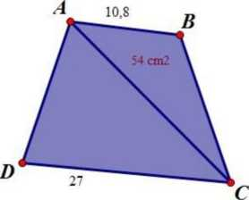

Chiều cao của tam giác ABC (hạ từ đỉnh C) cũng bằng chiều cao của hình thang và bằng chiều cao hạ từ A của tạm giac ADC và nố bằng:
2 x 54 : 10,8 = 10 (cm)
Diện tích tam giac ADC là: 27 x 10:2 = 135 (cm²)
Đáp Số: 135 cm².
Bài 2: Cho hình vuông ABCD cạnh 5cm. Từ B và D kẻ hai đường thẳng song song với AC. Từ A kẻ một đường thẳng cắt hai đường thằng song song trên lần lượt tại E và F. Tính diện tích tam giac CEF.
Hướng Dẩn Giải
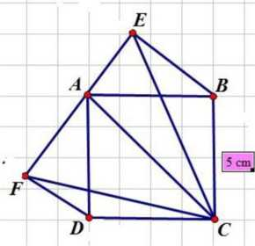

Ta cố: S.ABCD = 5 x 5 = 25 cm²
Do EB // AC nên tứ giác EBCA là hình thang. Do đó, đường cao hạ từ E và B xuống AC là bằng nhau và bằng chiều cao hình thang EBCA.
Vậy S.EAC = S.BAC (do chiều cao bằng nhau và chung đáy AC)
Mà S.BAC = 25 : 2 = 12,5 cm².
Tương tự, ta cũng sẽ có được FECA là hình thang. Và S.FAC = S.DAC = 12,5 cm²
Mà S.CEF = S.EAC + S.FAC = 12,5 + 12,5 = 25 cm²
Vậy S.CEF = 25 cm².
Đáp Số: 25 cm².
Bài 3: Trong hình vẽ bên có NA = 2.NB; MC = 2. MB và diện tích tam giác OAN là 8 cm². Tính diện tích BNOM.
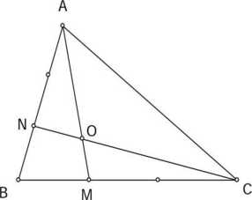
Hưóng Dẫn Giải
S_{OBN} =1/2 S_{OAN} = 4 (cm²)
S_{OAC} ⁼ 2S_{0AB} = 2 x 12 = 24 (cm²)
Ta có: S_{0MC} = 2S_{0BM} và S_{0AC} = 2S_{0BC}
^{=>} S_{OAC} = 2 x (S_{OMC} + S_{0BM} = 2 x (2 x S_{0BM} + S_{0BM}) = 6 x S_{0BM}
=> S_{0BM} = 24 : 6 = 4 (cm²)
Vậy S_{BNOM} = 4 + 4 = 8 (cm²)
Đáp Số: 8 cm²
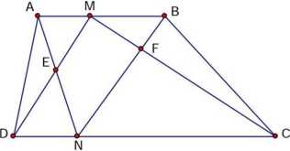
Bài 4: Cho hình thang ABCD (hình vẽ). Biết diện tích cac tam giac AED là 2cm² và BFC là 3cm². Tính diện tích tứ giac MENF

Hướng Dẫn Giải
Ta có: Sadn = Smdn (cùng đáy DN và có chiều cao bằng nhau) => Saed + Sedn = Smen + Sedn => Sade = Smen => Smen = 2 cm²
Tương tự cũng có: Smcn = Sbcn
=>Smfn + Sfcn = Sbfc + Sfcn =>Smfn = Sbfc => Smfn = 3 cm²
Mà: Smenf = Smen + Smfn =>Smefn= 2 + 3 = 5 cm²
Đáp Số: 5 cm²
Bài 6: Cho tam giác ABC cố diện tích bằng 18cm². Biết DA = 2DB ; EC = 3EA ;MC = MB (hình vẽ). Tính tổng diện tích hai tam giac MDB và MCE.
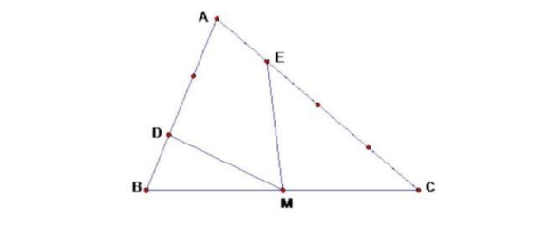
Hưóng Dẫn Giải
S_{MDB} ⁼ x S_{ABM} = x x S_{ABC} = 3 (cm²)
S_{MCE} ⁼ x S_{ACM} = x x S_{ABC} = 6,75 (cm²)
Do đó: Smdb + Smce = 3 + 6,75 = 9,75 (cm²)
Đáp Số: 9,75 cm²
Bài 6: Cho tam giác ABC cố diện tích là 180 cm². Biết AB = 3BM; AN=NP=PC;
QB=QC. Tính diện tích tam giác MNPQ . (xem hình vẽ)
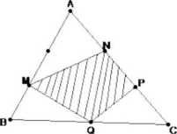
Hưóng Dẫn Giải

S_{AMN} = x S_{NAB} = x x S_{ABC} = 40 (cm²)
S_{BMQ} = x S_{MBC} = x x S_{ABC} = 30 (cm²)
S_{CPQ} = x S_{PBC} = x x S_{ABC} = 30 (cm²)
Smnpq⁼ 180 - 40 - 30 - 30 = 80 (cm²)
Đáp Số: 80 cm²
Bài 7: Cho tam giác ABC có điểm D ở chính giữa cạnh AC và điểm E ở chính giữa cạnh AB. Hai đoạn thẳng BD và CE gặp nhau ở điểm G ( như hình vẽ ):
- So sánh diện tích hai tam giác GBE và GCD.
- So sánh diện tích ba tam giác GAB, GBC, GCA
- Kéo dài AG cắt BC ở điểm M. So sánh hai đoạn thẳng MB và MC.
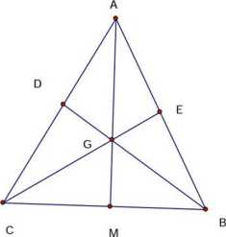
Hướng Dẩn Giải

a, Hai tam giác CAB và CEB có chung đường cao hạ từ C xuống AB và EB = nên: Sceb = 1/2 Scab (1)
Hai tam giác BAC và BDC có chung đường cao hạ từ B xuống AC và DC = nên: Sbdc = 1/2 Sbac (2)
Từ (1) và (2) suy ra: Sceb = Sbdc
Hai hình tam giác này có phần chung là tam giác GBC do đó: Sgbe = Sbcd (3)
b, Hai tam giác GBE và GAE có chung đường cao vẽ từ G xuống AB và EA = EB nên Sgbe = Sgae (4)
Hai tam giác GDA và GDC có chung đường cao vẽ từ G xuống AC và DA = EC nên Sgda = Sgdc (5)
Từ (3), (4) và (5) ta cố: Sgab = Sgac (6)
Hai tam giác ABD và CBD có chung đường cao hạ từ B xuống AC và DA = DC nên Sabd = Scbd
Mà hai tam giác này chứa hai hình tam giác có diện tích bằng nhau
(Sgdc = Sgda)
•Vậy: Sgab = Sgbc = Sgac
c ,Theo (6) và hai tam giác này có chung đáy AG nên hai đường cao (vẽ từ B và C xuống AG) bằng nhau.
- Hai đường cao này cũng là hai đường cao của hai hình tam giac BGM và CGM vẽ từ B và C xuống GM. Mặt khác hai tam giác này lại có chung đáy GM nên Sbgm = ScGM
- Mà hai tam giác này lại có chung đường cao vẽ từ G xuống BC. Do đó hai đáy BM = CM
Bài 8: Cho tam giac ABC, M là một điểm trên cạnh BC sao cho BM = BC. Nối AM. K là một điểm trên đoạn thẳng AM sao cho AK= ¼ AM. Nối BK , CK.
- Tính tỷ số diện tích của tam giac MKC và tam giac BKC
- Tính tỷ số diện tích của tam giac MKC và tam giac AKC
- Keó dài CK cắt AB tại H. Tính tỷ số
Hướng Dẫn Giải
- BM = BC nên MC = BC.
Tam giác MKC và tam giac BKC có chung chiều cao hạ từ K, đáy MC = BC nên tỉ số diện tích của tam giac MKC và tam giac BKC là
- AK = ¼ AM nên KM = 3 AK
Tam giac MKC và tam giác AKC có chung chiều cao hạ từ C, đáy KM = 3 KA nên tỉ số diện tích của tam giác MKC và tam giac AKC là 3
c, từ kết quả của câu a và câu b suy ra tỉ số diện tích của tam giác BKC và tam giác AKC là: : =
Hai tam giác này lại chung đáy KC nên chiều cao hạ từ B xuống KC bằng chiều cao hạ từ A xuống KC. Tam giác BKH và tam giác AKH có chung đáy KH, chiều cao hạ từ B bằng chiều cao hạ từ A nên SBKH = SAKH
Mặt khác, nếu xem BH, AH là các cạnh của hai tam giác này thì chúng có chung chiều cao hạ từ K. Kết hợp hai điều trên ta suy ra: BH = 9/2 AH
hay =
Bài 9: Cho tam giác ABC có diện tích 64 cm² . Trên cạnh AB lấy điểm M sao cho AM = AB. Trên cạnh AC lấy điểm N sao cho AN = AC. Nối N.B với

- Tính diện tích tam giac BNC
- Tính tỉ số diện tích tam giac AMN và tam giác ABC.
- Qua A vẽ một đường thẳng cắt MN ở K và cắt BC ở E. Tính tỷ số
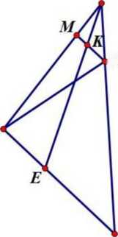
- Vì AN - AC nên NC = AC
Sbnc = Sabc vì chung chiều cao hạ từ B xuống C và đáy NC = AC
Vậy Sbnc = x 64 = 48 (cm²)
- Samn = Sabn vì chung chiều cao hạ từ N xuống AB và đáy AM = AB Sabn = Sabc vì chung chiều cao hạ từ B xuống AC và đáy AN = AC
Vậy Samn = x Sabc = Sabc .Suy ra 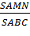 =
- Nối EM, EN.
Same= Sabe vì chung chiều cao hạ từ E xuống AB và đáy AM = AB
Sane= Sace vì chung chiều cao hạ từ E xuống AC và đáy AN = AC
Vậy: Same + Sane = Sabe + Sace = Sabc
Hay Samen = Sabc (1)
Theo câu (b) ta có Samn = Sabc (2)
Từ (1) và (2) suy ra: Smen = Samen - Samn = Sabc => Smen = 3Samn
Hai tam giác MEN và AMN lại chung đáy MN nên chiều cao ED gấp 3 chiều cao AH => Semk = 3Samk (vì chung đáy MK)
Tam giác EMK và tam giac AMK lại cố chung chiều cao hạ từ M xuống AE nên KE=3AK hay =3

Bài 10 : Cho tam giác ABC. Trên cạnh AB lấy điểm E sao cho AE = AB. Trên cạnh AC lấy điểm D sao cho AD = AC
- Nối D với B. Tính tỉ số diện tích của 2 tam giác ABD và ABC
- Nối E với D tính diện tích tam giác ABC biết diện tích tam giác AED là 8cm²
- Nối C với E, CE cắt BD tại G. Tính tỉ số độ dài hai đoạn thẳng EG và CG.

Hướng Dẩn Giải

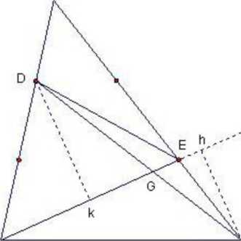
- . Do AD = AC nên Sabd = Sabc
Vì 2 tam giác này có chung đường cao kẻ từ B
- . Tương tự ta có Saed= Saec
Nên Saec = 8 x 3 = 24 (cm²)
Mà AE = AB và 2 tam giác AEC và EBC có chung đường cao kẻ từ C.
Nên Saec = Sabc
Diện tích tam giác ABC: 24 : 2 x 3 = 36 (cm²)
c). Sebd = Sabd = x x Sabc = 4 (cm²)
Sebc =12 (cm²) ( của Sabc)
Sdec = x 24 =16 (cm²) ( của Saec)
Hai tam giac BCE và DCE có chung cạnh đáy CE nên 2 đường cao tỉ lệ với diện tích.
= =
Tỉ số:
Tương tự ta có: 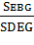 =

Suy ra S_{DEG} = 4 : (4+3) x 4 = (cm²)
Sdcg = Sdec - Sdeg = 16 - = (cm²)
16
Tỉ số của EG và CG là tỉ số của Sdeg và Sdcg : = =
BĂI 9: GIẢI TOÁN LIÊN QUAN ĐÉN TỈ LỆ DIỆN TÍCH TAM GIÁC
Bài Toán: Cho quan hệ về diện tích. Bắt tìm: tỉ lệ cạnh, chiều cao
Chú ý:
- Hai tam giác cùng cạnh đáy: Chiều cao và diện tích tỉ lệ thuận với nhau.
- Hai tam giác cùng chiều cao: Cạnh đáy và diện tích tỉ lệ thuận với nhau.
- Hai tam giác cùng diện tích: Cạnh đáy và chiều cao tỉ lệ nghịch với nhau.
Ví Dụ 1: Cho tam giác ABC có MC = BC, BK là đường cao của tam giác ABC, MH là đường cao của tam giác AMC có AC là đáy chung. Tính ?
Giải:

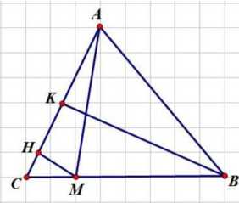
Do MC = BC mà hai tam giac AMC và ABC cố chung chiều cao hạ từ A xuống BC. Nên S_{AMC} = S_{ABC} hay 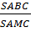 = 4.

Lại có hai tam giác AMC và ABC chung đáy AC và có các chiều cao tương ứng là MH và BK. Suy ra: = = 4.
Đáp Số: = 4

Ví Dụ 2: Cho tam giác ABC. D là điểm chính giữa của AC.Trên AB lấy E sao cho AE = 2 x EB. Nối BD cắt CE tại G.

- Tính 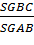 ?

- Tính
Giải:
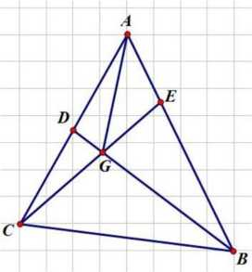

a) Do D là trung điểm AC nên Sabd = Scbd (cạnh đáy AD = CD, chung chiều cao hạ từ B xuống AC)
Mặt khác: Hai tam giác ABC và CBD có chung cạnh đáy BD.
Suy ra: Chiều cao hạ từ A xuống BD bằng chiều cao hạ từ C xuống BD.
Suy ra: Sabg = Scbg hay 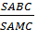= 1.

b) Từ AE = 2 x BE -> BE = AB -> S_{GBE} = S_{GAB} -» S_{GBE} = S_{GBG}.
Mà hai tam giác GBE và GBC có chung chiều cao hạ từ B xuống CE.

Suy ra: = 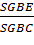 =
Đáp số: a) 1; b)
Ví Dụ 3: Cho hình tứ giác ABCD các đoạn thẳng AC, BD cắt nhau tại O. Cho biết Soab = l,7cm²; Sobc = l,lcm²; Soad = 6,8cm². Tính Sabcd?
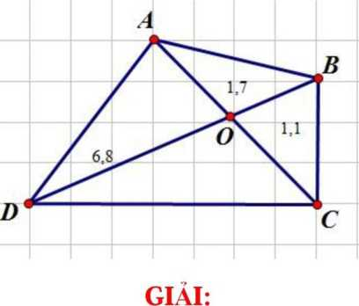

Hai tam giác OAD và OAB cố chung chiều cao hạ từ A xuống BD.
Suy ra: = 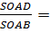 = 4
Hai tam giác OCD và OBC có chung chiều cao hạ từ C xuống BD
Suy ra: 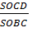= 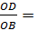4 => S_{0CD} = 4 S_{0BC} = 4 x 1,1 = 4,4(cm²)

Như vậy có:
Sabcd = Soab +Soad + Sobc +Socd = 1,7 + 6,8 + 1,1 +4,4 = 14 (cm²)
Đáp Số: 14 cm².
Ví Dụ 4: Cho tứ giác ABCD, M là điểm ở trên cạnh AB sao cho AM = BM. Tính diện tích tam giac MCD biết rằng diện tích tam giác ACD và tam giác BCD tương ứng là 24cm² và 16cm².
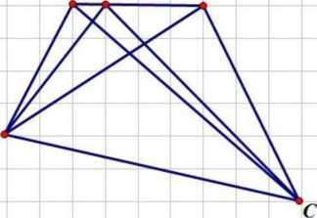

Do MA = MB nên MB = AB
Scmb = SABC = x (Sabcd – 24 ) = Sabcd – 18 (1)
Do MA = MB nên MA = AB
SDAM = SDAB = x (Sabcd – 16 ) = Sabcd – 4 (2)

Từ (1) và (2) có: Scmb + Sdam = Sabcd - 22
Mặt khác có: Scmb +Sdam = Sabcd - Smcd
Vậy: Smcd = 22 (cm²)
Đáp Số: 22 cm².

BÀI TẬP TỤ LUYỆN

BÀI 9: GIẢI TOÁN LIÊN QUAN ĐỂN
Tỉ LỆ DIỆN TÍCH TAM GIÁC

Bài 1: Cho hình vẽ, biết: BM = 2 x MA; AN = 3 x NC. Diện tích tứ giác BMNC là 180cm². Vậy diện tích tam giác ABC là?
Bài 2: Một hình tam giác ABC có D là điểm chính giữa của BC, E là điểm chính giữa của CA, AD cắt BE ở G. Hãy chứng tỏ AG gấp đôi GD.
Bài 3: Cho tam giác ABC, trên cạnh AB lấy điểm P, trên cạnh AC lấy điểm Q sao cho PB = PA. CQ = QA. Nối CP với BQ cắt nhau tại I. Nối AI cắt BC tại J. Tính =?
Bài 4: Cho tam giác ABC có góc A vuông, AB = 30cm, AC = 45cm. M là điểm nằm trên cạnh AB sao cho AM=20cm.Từ M kẻ đường thẳng song song với BC cắt cạnh AC tại N.Tính diện tích AMN?
Bài 5: Cho hình tam giác ABC. Trên cạnh AB lấy điểm D, trên cạnh AC lấy điểm E sao cho AB = 5AD, AC = 5AE.
a/ So sánh Sade và Sabc
b/ So sánh Sdehgmn và Sabc- Biết rằng N trên cạnh AB, H trên cạnh AC, M và C trên cạnh BC sao cho AB = 5BN, AC = 5CH, BC = 5BM = 5CG.
Bài 6: Cho tam giác ABC có diện tích là 180 cm², D là trung điểm của cạnh AB. Trên cạnh AC lấy E sao cho AE gấp đôi EC. Tính diện tích tam giác ADE.
Bài 7: Cho tam giác ABC, có BC = 60 cm, đường cao AH = 30 cm. Trên AB lấy điểm E và D sao cho AE = ED = DB. Trên AC lấy điểm G và K sao cho AG = GK = KC. Tính diện tích hình DEGK.
Bài 8: Cho hình tam giác ABC , M là điểm bất kì trên cạnh BC. Nối A với M, trên AM lấy điểm N sao cho NM = AM. Nối N với B và C.
- Viết tên các hình tam giác có trong hình vẽ.
- So sánh diện tích tam giác NBM với diện tích tam giac ABM.
- Tính diện tích hình tam giác ABC, biết diện tích tam giac NBC là 28 cm².
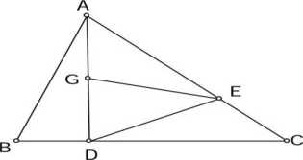
Bài 9: Cho tam giác ABC cố cac cạnh AC = 18 cm; BC = 22 cm.Biết cac tam giác ABD, AEG, CDE, DEG có d.tich bằng nhau. Tính AE, DC

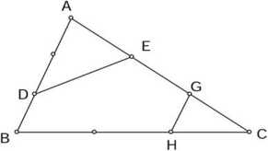
Bài 10: Cho tam giác ABC và các điểm D, E, F sao cho
BD = AB; AE = CG = AC; CH = BC

Tính diện tích hình BDEGH.
Biết diện tích của tam giác ABC là 180 cm²
Bài 11: Cho hình tam giác ABC có Điểm N là điểm chính giữa cạnh AC , trên hình đó có hình thang BMNE như hình vẽ bên. Nối B với N nối E vơi M. Hai đoạn thẳng này gặp nhau ở điểm O.
- So sánh diện tích hai hình tam giác OBM vá OEN
- So sánh diện tích hình tam giác EMC với diện tích hình AEMB
A
B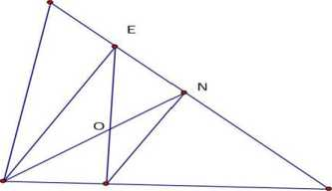C
M

Bài 12: Cho hình thang vuông ABCD có góc A và D vuông. Vẽ đường cao BH. AC cắt BH tại G. Hãy so sánh diện tích tam giác DGH và diện tích tam giác GBC. A B
D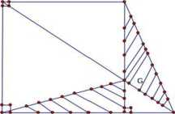C
H
Bài 13: Cho hình thang ABCD có hai đáy là AB và CD. Đoạn thẳng AC cắt đoạn thẳng BD tại O:
- So sánh diện tích hai hình tam giác DAO và BCO.
- Biết diện tích hình tam giác BAO bằng 1 cm²và diện tích hình tam giác DCO bằng 4cm². Tihh diện tích hình thang ABCD
Tính tỷ số hai đáy của hình thang ?
Bài 14: Cho tam giác ABC vuông tại A. Trên cạnh AB lấy điểm M sao cho BM= AB. Trên cạnh AC lấy điểm N sao cho AN = AC. Trên cạnh BC lấy điểm E sao cho E là điểm chính giữa cạnh BC.
- Chứng tỏ rằng Smncb = Sabc
- Chứng tỏ rằng S_{AMN} = Semb
- Biết Sabc = 24 cm². Tính Semn

HƯỚNG DẴN GIẢI BÀI TẬP
BĂI 9: GIẢI TOÁN LIÊN QUAN ĐÉN TỈ LỆ DIỆN TÍCH TAM GIÁC
Bài 1: Cho hình vẽ, biết: BM = 2 x MA; AN = 3xNC. Diện tích tứ giác BMNC là 180cm². Vậy diện tích tam giác ABC là?
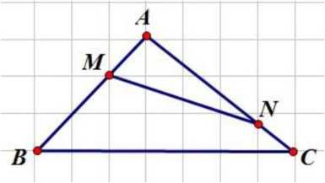
Hưóng Dẫn Giải

Smbcn = Sbmn + Sbcn = x Snab + Sabc
= x x Sabc + x Sabc = x Sabc =180 cm²
3
Sabc = 180 x 4 : 3 = 240 cm².
Đáp Số: 240 cm²

Bài 2: Một hình tam giác ABC có D là điểm chính giũa của BC, E là điểm chính giữa của CA, AD cắt BE ở G. Hãy chứng tò AG gấp đôi GD.
Hướng Dẫn Giải

Nối C với G.
Ta có: Sbce = Sacd (vì cùng bằng S_{ABC})
Mà: Sbce = Sgbd + Scdge và Sacd = Sgae + Scdge
=> Sgbd = Sgae = Sgac (1)
Cũng có: Sgbd = Sgcd (chung chiều cao hạ từ G, đáy BD = CD) (2)
Từ (1) và (2) suy ra: Sgcd = Sgac mà hai tam giác này chung chiều cao hạ từ C nên: GD = GA hay GA gấp đôi GD. (đpcm)
Đáp Số: gấp đôi.

Bài 3: Cho tam giác ABC, trên cạnh AB lấy điểm P, trên cạnh AC lấy điểm Q sao cho PB = PA. CQ = QA. Nối CP với BQ cắt nhau tại I. Nối AI cắt BC tại J. Tính =?
Hướng Dẫn Giải

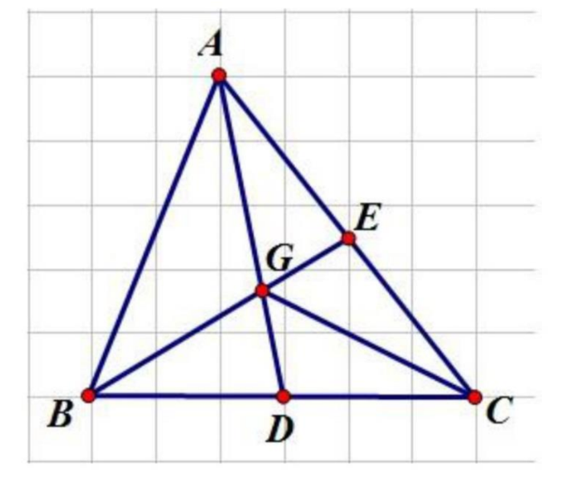
Vì BP = PA; CQ = QA nên có:

S_{IPA} = 2 x S_{IBP;} S_{IAQ} = 3 x S_{ICQ}

S_{IPA} + S_{IAQ} + S_{IBQ} = x S_{ABC}

S_{IBP} + S_{IAP} + S_{IAQ} = x S_{ABC}
Từ đó có được:
S_{IBP} = x S_{ABC}; S_{IAP} = x S_{ABC}; S_{IAQ} = x S_{ABC}; S_{ICQ} = x S_{ABC};

Vậy: = = 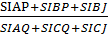 = 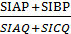 = 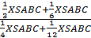 =

Đáp số: =

Bài 4: Cho tam giác ABC có góc A vuông, AB = 30cm, AC = 45cm. M là điểm nằm trên cạnh AB sao cho AM=20cm.Từ M kẻ đường thẳng song song với BC cắt cạnh AC tại N.Tính diện tích AMN?
Hướng Dẫn Giải
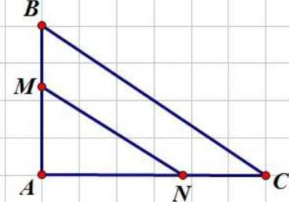
Vì MN //BC => MNBC là hình thang
Nối BN,CM
S_{BCM} = S_{ABC} ( BM = 30 – 20 =10cm, = = , chng chiều cao hạ từ C)
S_{BMC} = S_{BNC} ( chubng đáy BC, chiều cao là chiều cao hình thang MNBC)
Mà Sabc = 30 x 45 : 2 = 675 cm²
=> Sbnc = 675 x = 225 cm²
Độ dài NC = 225 X 2 : 30 = 15 cm
Độ dài AN = 45 - 15 = 30 cm
Samn = 30 X 20 : 2= 300 cm²
Đáp Số: 300 cm².
Bài 5: Cho hình tam giác ABC. Trên cạnh AB lấy điểm D, trên cạnh AC lấy điểm E sao cho AB = 5AD, AC = 5AE.
a/ So sánh Sade và S_{A}BC
b/ So sánh Sdehgmn và Sabc Biết rằng N trên cạnh AB, H trên cạnh AC, M và c trên cạnh BC sao cho AB = 5BN, AC = 5CH, BC = 5BM = 5CG.
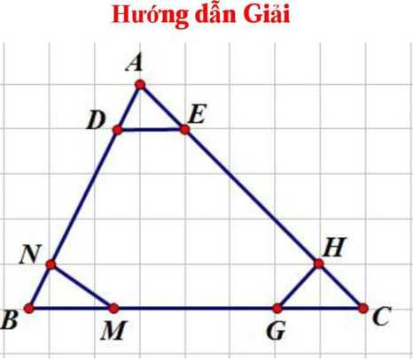

a/ Nối B với E.
Có : Sabe = x Sabc (Do chung chiều cao hạ từ B và AE = AC)
Và Sade = X Sabe (Do chung chiều cao hạ từ E và AD = 1/5 AB)
Do đó: Sade = X $ABC
b/ Tương tự phần a/ tính được: Sbmn = Scgh = x S_{ABC}
Suy ra: Sade + Sbmn + Scgh= x S_{ABC}
Suy ra: Sdehgmn = Sabc - x S_{ABC} = S_{ABC}
Bài 6: Cho tam giác ABC có diện tích là 180 cm², D là trung điểm của cạnh AB. Trên cạnh AC lấy E sao cho AE gấp đôi EC. Tính diện tích tam giác ADE.
Hướng Dẫn Giải
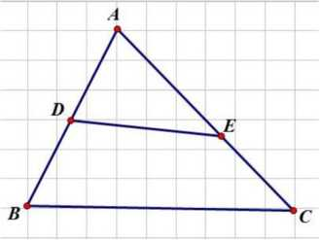
S_{ADE} = x S_{EAB} = x x S_{ABC} = x S_{ABC} = x 180 = 60 ( cm²)
Đáp số: 60 cm²
Bài 7: Cho tam giác ABC, có BC = 60 cm, đường cao AH = 30 cm. Trên AB lấy điểm E và D sao cho AE = ED = DB. Trên AC lấy điểm G và K sao cho AG = GK = KC. Tính diện tích hình DEGK.
Hướng Dẫn Giải
Nối E với K; B với K.
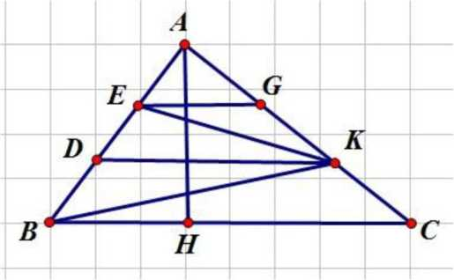

Ta có: S_{ABC} = x AH x BC = x 30 x 60 = 900 (cm²)
Từ AE = ED = BD => EB = x AB và ED = x EB
Từ AG = GK = KC => KA = x AC và GK = x KA
Suy ra:
S_{KED} = x S_{KEB} = x x S_{KAB} = x x x S_{ABC} = x 900 = 200 (cm²)

S_{EGK} = x S_{EAK} = x x S_{KAB} = x x x S_{ABC} = x 900 = 100 (cm²)
Vậy: Sdegk = Sked + Segk = 200 + 100 = 300 (cm²)
Đáp Số: 300 cm².
Bài 8: Cho hình tam giác ABC , M là điểm bất kì trên cạnh BC. Nối A với M, trên AM lấy điểm N sao cho NM = AM. Nối N với B và C.
- Viết tên các hình tam giác có trong hình vẽ.
- So sánh diện tích tam giác NBM với diện tích tam giac ABM.
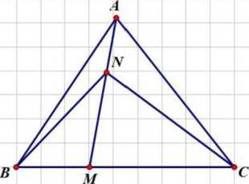
- Tính diện tích hình tam giác ABC, biết diện tích tam giac NBC là 28 cm².
Hưóng Dẫn Giải

- Các tam giác có trên hình vẽ là: NAB; NAC; NBC; NBM; NCM; MAB; MAC; ABC.
- Hai tam giác NBM và ABM cơ chung chiều cao hạ từ B xuống AM và MN = AM.
Suy ra: S_{NBM} = S_{ABM}
- Do MN = x AM nên AN = x MN
Suy ra : S_{BAN} + S_{CAN} = x S_{BNM} + x S_{CNM} = x ( S_{BNM} + S_{CNM})= x S_{NBC}
Lại có: Sabc = Sban +Scan + Snbc = x S_{NBG} + S_{NBG} = x S_{NBC} = x S_{NBC} = x 28 = 42 (cm²)
Đáp Số: 42 cm².
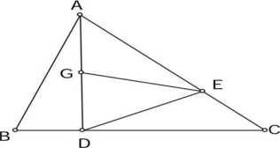
Bài 9: Cho tam giác ABC có các cạnh AC = 18 cm; BC = 22 cm.Biết các tam giác ABD, AEG, CDE, DEG có diện tích bằng nhau. Tính AE, DC
Hướng Dẫn Giải
Ta có : S_{ABC} = S_{ABD} + S_{AEG} + S_{CDE} + S_{DEG} = 4 x S_{ABD}
=> BC = 4 x BD => BD = BC : 4 = 22 : 4 = 5,5 (cm)
Vậy DC = BC - BD = 22 - 5,5 = 16,5 (cm)
Lại có: S_{ACD} = S_{AEG} + S_{CDE} + S_{DEG} = 3 x S_{CDE}
=>AC = 3 x CE => CE = AC : 3 = 18 : 3 = 6 (cm)
Vậy AE = AC - CE = 18 - 6 = 12 (cm)
Đáp Số: CD = 16,5 cm; AE=12cm

Bài 10: Cho tam giác ABC và các điểm D, E, F sao cho
BD = AB; AE = CG = AC; CH = BC

Tính diện tích hình BDEGH.
Biết diện tích của tam giác ABC là 180 cm²
Hướng Dẩn Giải
Ta có: S_{EAB} = S_{ABC} = x 180 = 60 (cm²)
Mà BD = AB nên AD =AB nên: S_{ADE} = S_{EAB} = x 60 = 40 (cm²)
Mặt khác: S_{GBC} = _{ABC} = x 180 = 60 (cm²)
Mà CH = BC nên Sghc = x Sgbc = x 60 = 20 (cm²)
Do đó: Sbdegh = Sabc - Sade - Sghc = 180 - 40 - 20 = 120 (cm²)
Đáp Số: 120 cm²
Bài 11: Cho hình tam giác ABC có Điểm N là điểm chính giữa cạnh AC , trên hình đó có hình thang BMNE như hình vẽ bên. Nối B với N nối E vơi M. Hai đoạn thẳng này gặp nhau ở điểm O.
- So sánh diện tích hai hình tam giác OBM và OEN
- So sánh diện tích hình tam giác EMC với diện tích hình AEMB
A
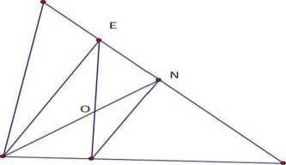
B M C
Hưóng Dẩn Giải

- Hai hình tam giác MBE và NBE có chung đáy BE và có hai đường cao bằng nhau (vẽ từ M và N xuống BE - đường cao của hình thang BMNE). Do đó hai hình tam giác này có diện tích bằng nhau. Vì OBE là phần chung nên suy ra cac phần còn lại của chúng là OBM và OEN có diện tích bằng nhau.
- Hai hình tam giac NAB và NBC có diện tích bằng nhau vì có chung đường cao vẽ từ B và NA = NC. Mặt khác diện tích 0MB và diện tichs OEN bằng nhau. Suy ra diện tích EMC bằng diện tích AEMB.
Bài 12: Cho hình thang vuông ABCD có góc A và D vuông. Vẽ đường cao BH. AC cắt BH tại G. Hãy so sánh diện tích tam giác DGH và diện tích tam giác GBC.

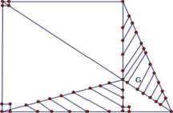
Hướng Dẫn Giải

Nối AH, hai tam giác AHC và BHC chung đáy HC, hai đường cao hạ từ A và B xuống HC bằng nhau vì cùng bằng đường cao của hình thang ABCD. Vì vây: Sahc = Sbh Suy ra: Sagh = Sbgc (1) (cùng bớt phần chung GHC)
Hai tam giác AGH và DGH chung đáy GH, hai đường cao hạ từ A và D xuống GH bằng nhau, vì vậy: Sagh = Sdgh (2)
Từ (1) và (2) suy ra Sdgh = Sbgc
Bài 13: Cho hình thang ABCD có hai đáy là AB và CD. Đoạn thẳng AC cắt đoạn thẳng BD tại O:
- So sánh diện tích hai hình tam giác DAO và BCO.
- Biết diện tích hình tam giác BAO bằng 1 cm²và diện tích hình tam giác DCO bằng 4cm². Tihh diện tích hình thang ABCD
- Tính tỷ số hai đáy của hình thang ?
Hướng Dẫn Giải
a) Hai tam giác ACD và BCD có chung đáy CD, hai đường cao hạ từ A, B xuống CD là bằng nhau và cùng bằng đường cao của hình thang ABCD. Do đó: Sacd = Sbcd
Suy ra: Sdao = Sbco (1)
b) Hai tam giác BAO và BCO có chung đường cao hạ từ B, do đó: 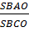 =
Hai tam giác DAO và DCO có chung đường cao hạ từ D xuống, do đó:
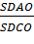 = => = => S_{DAO} x S_{DAO} = S_{BAO} x S_{DCO}
Theo đề bài, Sbao = 1 cm², Sdco = 4 cm²
=> Sdao x Sdao =1 x 4 = 2 x 2
=> Sdao = 2 cm²
Diện tích hình thang ABCD:
Sabcd = Sdao + Sbao + Sbco + Sdco = 2 + l + 2 + 4 = 9 (cm²)
- Hai tam giác ABC và BDC có hai đường cao hạ từ C và B xuống hai đáy AB và CD bằng nhau và cùng bằng đường cao của hình thang ABCD.
Suy ra: = 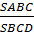 = 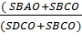 = = =
Bài 14: Cho tam giác ABC vuông tại A. Trên cạnh AB lấy điểm M sao cho BM= AB. Trên cạnh AC lấy điểm N sao cho AN = AC. Trên cạnh BC lấy điểm E sao cho E là điểm chính giữa cạnh BC.
- Chứng tỏ rằng Smncb = Sabc
- Chứng tỏ rằng S_{AMN} = Semb
- Biết Sabc = 24 cm². Tính Semn
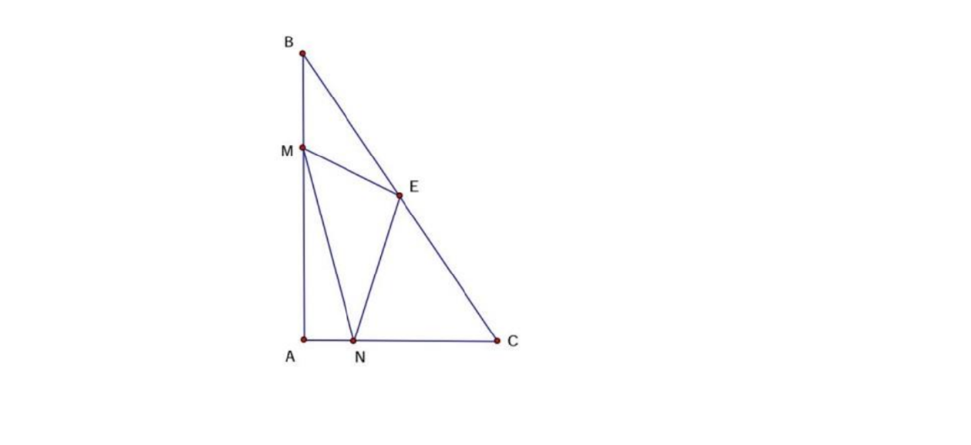
Hướng Dẫn Giải
a) Ta có : S_{ABC} = 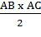 (1)
BM = AB => AM = AB
Ta có: A_{AMN} = 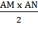 = x (AB) x (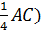= x AB x AC = (2)
Từ (1), (2): Samn = Sabc (3)
Vì Samn + Smncb = Sabc nên Smncb = Sabc
b) Nối A với E. Vì E là điểm chính giữa BC nên BE = EC = BC.
Ta có: Semb = Seab (vì có chung chiều cao hạ từ E và có đáy MB = AB)
Seab = Sabc (vì có chung chiều cao hạ từ A và có đáy BE = bC )
Suy ra: Semb⁼ x S_{ABC} = S_{ABC} (4)
Từ (3), (4): Samn= Semb
c)Vì AN = AC nên NC = AC
Ta có:
Senc = Saec (vì có chung chiều cao hạ từ E và có đáy NC = AC)
S_{AEC} = S_{ABC} (vì có chung chiều cao hạ từ A và có đáy EC = BC)
Saec = 2 $ABC (Vì cố chung chiều cao hạ từ A và có đáy EC = 2 BC)
Suy ra S_{ENB} = x S_{ABC} = S_{ABC} (5)
Ta có Semn = Sabc - Samn - Semb - Senc
Từ (3), (4) và (5) ta có Semn = Sabc - Sabc - Sabc - Sabc
= (1- - - ) x S_{ABC} = Sabc = x 24 = 7 (cm² )

BÀI 10: THÊM BỚT SỐ ĐO HÌNH CHỮ NHẬT - HÌNH VUÔNG

VDụ 1: Một sân vận động hình chữ nhật, chiều dài gấp 3 lần chiều rộng. Sân được mở về hai phía, một phía chiều dài và một phía chiều rộng mỗi chiều 2m. Sân mới cũng là hình chữ nhật có diện tích lớn hơn sân cũ là 80m². Hỏi diện tích sân cũ bàng bao nhiêu mét vuông?
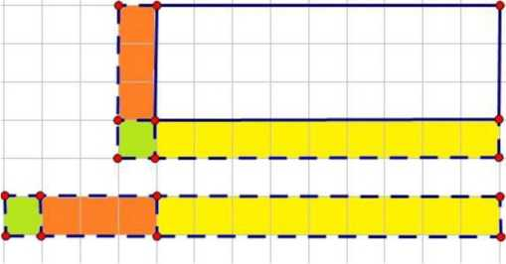

Hưóug Dẫn Giải
Diện tích phần mở rộng bằng diện tích một hình chữ nhật có chiều rộng là 2m và chiều dài bàng “tổng chiều dài và chiều rộng của sân cũ thêm 2m”.
Chiều dài đó là: 80 : 2 = 40 (m)
Nửa chu vi của sân cũ là: 40 - 2 = 38 (m)
Chiều rộng của sân cũ là: 38 : (1 + 3) x 1 = 9,5 (m)
Chiều dài của sân cũ là: 9,5 x 3 = 28,5 (m)
Diện tích của sân cũ là: 9,5 x 28,5 = 270,75 (m²) Đáp số: 270,75 m².
VíDụ 2: Một sân trường hình chữ nhật có chiều rộng bằng chiều dài. Nếu thu hẹp mỗi chiều đi 2m thì diện tích bị giảm đi 46m². Tính kích thước sân trường.
Hưóĩig Dẩn Giải
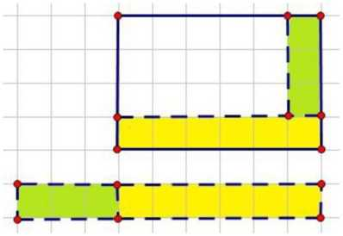

Phần diện tích bị giảm có diện tích bằng diện tích hình chữ nhật có chiều rộng là 2m và chiều dài bằng “tổng chiều dài và chiều rộng của sân ban đầu bớt đi 2m”
Chiều dài đó là: 46 : 2 = 23 (m)
Tổng chiều dài và chiều rộng của sân lúc đầu là: 23 + 2 = 25 (m)
Chiều rộng của sân trường là: 25 : (2 + 3) x 2 = 10 (m)
Chiều dài của sân trường là: 25 - 10 = 15 (m)
Diện tích của sân trường là: 10 x 15 = 150 (m²)
Đáp Số: 150 m².
VíDụ 3: Sân phơi hình chữ nhật có chiều rộng bằng chiều dài. Chuẩn bị cho vụ chiêm, người ta mở rộng sân về ba phía: trước mặt (chiều dài sân), bên phải, bên trái mỗi phía 3m. Như vậy, sân sẽ rộng them 120m². Hỏi diện tích sân mới là bao nhiêu mét vuông.
Hướng Dẩn Giải
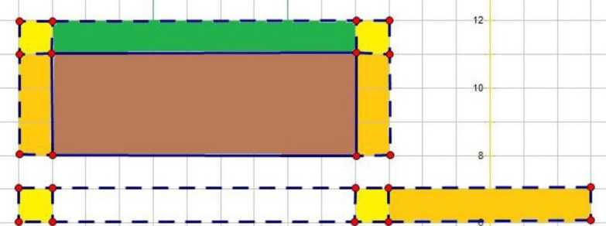

Diện tích phần mở rộng bằng diện tích của hình chữ nhật cố chiều rộng là 3m và chiều dài bằng “tổng chiều dài và hai lần chiều rộng sân cũ cộng thêm 6m”
Chiều dài đó là: 120 : 3 = 40 (m)
Tổng chiều dài và hai lần chiều rộng sân cũ là: 40 - 6 = 34 (m)
Chiều rộng sân cũ là: 34 : (2 + 3) = 6,8 (m)
Chiều dài sân cũ là: 6,8 x 3 = 20,4 (m)
Diện tích của sân cũ là: 6,8 x 20,4 = 138,72 (m²)
Diện tích sân mới là: 138,72 + 120 = 258,72 (m²)
Đáp Số: 258,72 m².
VíDụ 4: Sân trường hình chữ nhật có chiều rộng bằng chiều dài. Nếu giảm chiều dài đi 3m và tăng chiều rộng thêm 3m thì diện tích được tăng thêm 81m². Tính các cạnh sân trường.
Hướng Dẩn Giải

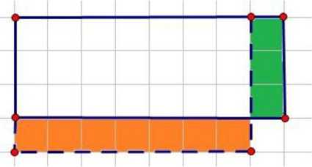

Thấy diện tích tăng thêm bằng diện tích của hình chữ nhật cố chiều rộng 3m và chiều dài là “hai lần chiều rộng của sân lúc đầu bớt đi 3m”.
Chiều dài đó là: 81 : 3 = 27 (m)
Hai lần chiều rộng của sân là: 27 + 3 = 30 (m)
Chiều rộng của sân là: 30 : 2 = 15 (m)
Chiều dài của sân là: 15 x 3 = 45 (m)
Đáp Số: 15m và 45m.

BÀI TẬP TỰ LUYỆN

BĂI10: THÊM BỚT SÓ ĐO HÌNH CHỮ NHẬT - HÌNH VUÔNG

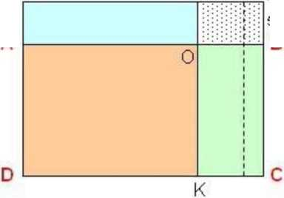
Bài 1: Một miếng đất hình chữ nhật nếu bớt chiều dài 8m. Chiều rộng tăng 5m ta được miếng đất hình vuông . Diện tích hình vuông ít hơn diện tích hình chữ nhật 122m .Tính diện tích hình chữ nhật lúc đầu ?
p
5 m
A
N 8m
Bài 2: Tăng độ dài cạnh một hình vuông thêm 4cm thì diện tích hình vuông tăng thêm 664cm². Tìm diện tích hình vuông đó.
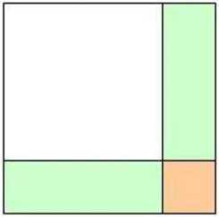
Bài 3: Giảm chiều dài 1 hình chữ nhật 5m tăng chiều rộng lên 5m thì được 1 hình vuông có diện tích lớn hơn diện tích hình chữ nhật 25m².Tìm diện tích hình chữ nhật ban đầu?
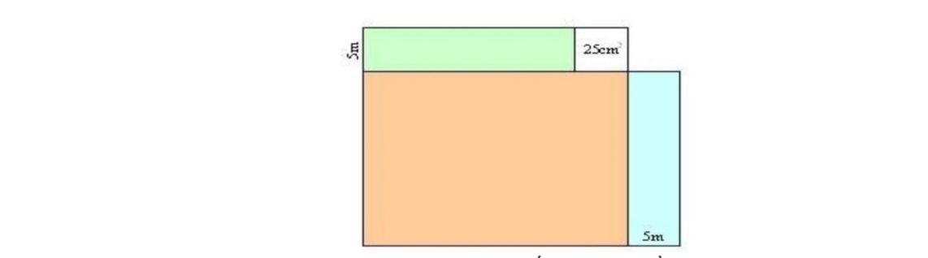
Bài 4: Một hình chữ nhật có chu vi 60m. Nếu giảm chiều dài hình chữ nhật 5m và tăng chiều rộng lên 5m thì được một hình vuông. Tìm diện tích hình chữ nhật?
Bài 5: Một hình chữ nhật, nếu tăng chiều rộng để bằng chiều dài của nó thì diện tích tăng thêm 20m², còn khi giảm chiều dài cho bằng chiều rộng thì diện tích giảm 16m². Tính diện tích của hình chữ nhật
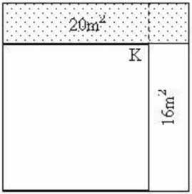
M
E N
B

D P C

Bài 6:Cho hình chữ nhật có chu vi 142m. Nếu giảm chiều dài 15m và tăng chiều rộng 15m thì diện tích không đối. Tính diện tích hình chữ nhật đó ?
1 | 15m

15m
Bài 7: Một sân trường có chu vi bằng 142m. Nếu tăng chiều rộng thêm 15m, đồng thời giảm chiều dài đi 15m thì diện tích của sân trường không thay đổi. Tính diện tích sân trường đó?
15m

15m

Bài 8 : Một khu vườn hình chữ nhật có chu vi 120 m. Người ta mở rộng khu vườn như hình vẽ để được một vườn hình chữ nhật lớn hơn. Tính diện tích phần mới mở thêm .
D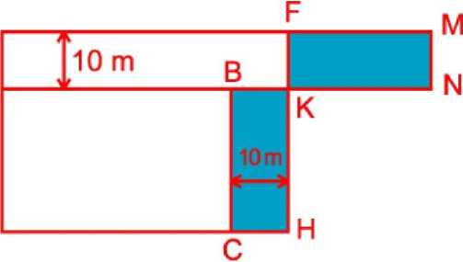

BÀI TẬP TỰ LUYỆN

BÀI 10: THÊM BỚT SỐ ĐO HÌNH CHỮ NHẬT - HÌNH VUÔNG
Bài 1: Một miếng đất hình chữ nhật nếu bớt chiều dài 8m.Chiều rộng tăng 5m ta được miếng đất hình vuông . Diện tích hình vuông ít hơn diện tích hình chữ nhật 122m .Tính diện tích hình chữ nhật lúc đầu ?

Hướng dẫn giải:
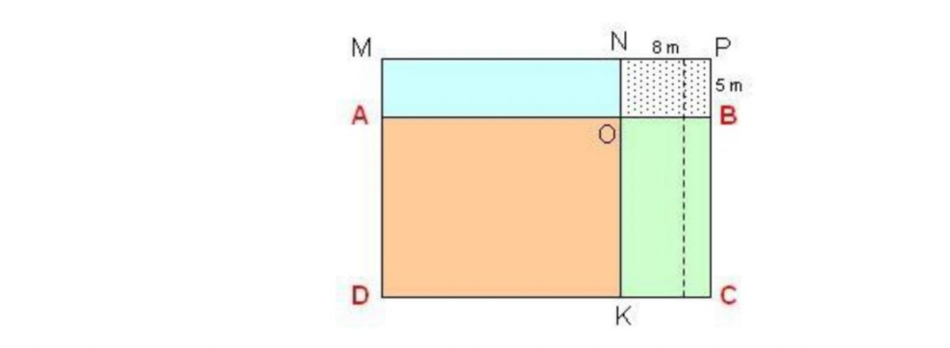
Chiều dài hơn chiều rộng: 8 + 5 = 13 (m)
Sobck = Smnoa +122
=> Snpck = Smnoa + 122 + 8x5
= Smnoa +162
Mà NPCK và MNOA có MN = NK (cạnh hình vuông)
và NP hơn NO là : 8 - 5 = 3 (m)
Cạnh hình vuông: 162 : 3 = 54 ( m)
Chiều dài hình chữ nhật: 54+ 8 = 62(m)
Chiều rộng hình chữ nhật: 54 - 3 = 51 (m)
Diện tích hình chữ nhật: 62 x 51 = 3162 ( m²)
Đáp số: 3162 m²
Bài 2: Tăng độ dài cạnh một hình vuông thêm 4cm thì diện tích hình vuông tăng thêm 664cm². Tìm diện tích hình vuông đó.

Hướng dẫn giải:

Diện tích hình vuông nhỏ ở góc:
4 x 4 = 16 (cm²)
Diện tích 1 hình chữ nhật.
(664 - 16) : 2 = 324 (cm²)
Cạnh hình vuông ban đầu:
324 : 4 = 81 (cm)
Diện tích hình vuông ban đầu:
81 x81 =6561 (cm²)
Đáp số: 6561 cm².
Bài 3: Giảm chiều dài 1 hình chữ nhật 5m tăng chiều rộng lên 5m thì được 1 hình vuông có diện tích lớn hơn diện tích hình chữ nhật 25m².Tìm diện tích hình chữ nhật ban đầu?
Hướng dẫn giải

Bài 4: Một hình chữ nhật có chu vi 60m. Nếu giảm chiều dài hình chữ nhật 5m và tăng chiều rộng lên 5m thì được một hình vuông. Tìm diện tích hình chữ nhật?
Hướng dẫn giải:
Nửa chu vi hình chữ nhật là:
60 : 2 = 30 (m)
Chiều dài hơn chiều rộng là:
5 + 5 = 10 (m)
Chiều rộng hình chữ nhật là:
(30-10) : 2 = 10 (m)
Chiều dài hình chữ nhật là:
30- 10 = 20 (m)
Diện tích hình chữ nhật là:
20 x 10 = 200 (m²)
Đáp số: 200 m².
Bài 5: Một hình chữ nhật, nếu tăng chiều rộng để bằng chiều dài của nó thì diện tích tăng thêm 20m², còn khi giảm chiều dài cho bằng chiều rộng thì diện tích giảm 16m². Tính diện tích của hình chữ nhật
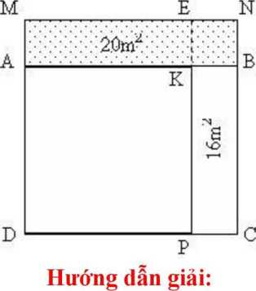

Hình chữ nhật ban đầu là ABCD.
Theo đề bài ta có:
MD=DC chiều dài hình chữ nhật BC=ME chiều rộng hình chữ nhật (cạnh hình vuông nhỏ) MA = KB hiệu của chiều dài và chiều rộng
Suy ra: S_{MEKA} = S_{KBCP} = 16m²
Senbk = 20- 16 = 4 (m²)
Cạnh hình vuông ENBK là 2m (2x2=4)
Chiều rộng hình chữ nhật: 16:2 = 8 (m)
Chiều dài hình chữ nhật: 8 + 2 = 10 (m)
Diện tích hình chữ nhật: 10 x 8 = 80 (m²)
Đáp số: 80 m².
Bài 6: Cho hình chữ nhật có chu vi 142m. Nếu giảm chiều dài 15m và tăng chiều rộng 15m thì diện tích không đổi. Tính diện tích hình chữ nhật đó ?
15m | 15m
Hướng dẫn giải:

Khi giảm chiều dài 15m và tăng chiều rộng 15m thì diện tích không đổi, lúc này chiều rộng trở thành chiều dài mới và chiều dài lại trở thành chiều rộng mới. Như vậy chiều dài hơn chiều rộng 15m.
Nửa chu vi hình chữ nhật: 142 : 2 = 71 (m)
Chiều rộng là: (71 - 15) : 2 = 28 (m)
Chiều dài là: 71 - 28 = 43 (m)
Diện tích hình chữ nhật là: 43 x 28 = 1204 (m²)
Đáp số: 1204 m².

Bài 7: Một sân trường có chu vi bằng 142m. Nếu tăng chiều rộng thêm 15m, đồng thời giảm chiều dài đi 15m thì diện tích của sân trường không thay đổi. Tính diện tích sân trường đó?
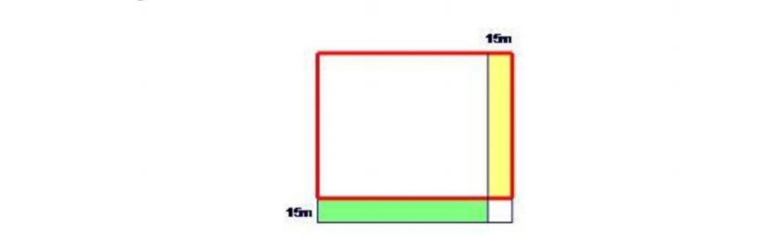
Hướng dẫn giải:

Để diện tích sân trường không đổi thì 2 hình chữ nhật nhỏ phải có diện tích bằng nhau và có chiều rộng bằng nhau I5m, chiều dài bằng chiều rộng sân trường. Cho ta thấy sân trường có chiều dài hơn chiều rộng 15m.
Nửa chu vi sân trường là:
142 : 2 = 71 (m)
Chiều rộng sân trường là:
(71 - 15) : 2 = 28 (m)
Chiều dài sân trường là:
71-28 = 43 (m)
Diện tích sân trường là:
43 x 28 = 1204 (m²)
Đáp số: 1204 m².

Bài 8 : Một khu vườn hình chữ nhật có chu vi 120 m. Người ta mở rộng khu vườn như hình vẽ để được một vườn hình chữ nhật lớn hơn. Tính diện tích phần mới mở thêm.
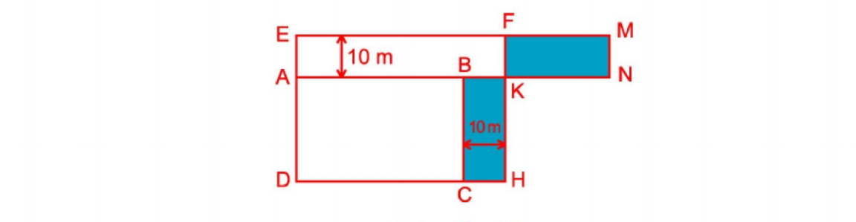
Nếu ta “dịch chuyển” khu vườn cũ ABCD vào một góc của khu vườn mới EFHD ta được hình vẽ bên. Kéo dài EF về phiầ F lấy M sao cho FM = BC thì diện tích hình chữ nhật BKHC đúng bằng diện tích hình chữ nhật FMNK. Do đó phần diện tích mới mở thêm chinh là diện tích hình chữ nhật EMNA.
Ta có AN = AB + KN + BK vì AB + KN = 120 : 2 = 60 (m) ; BK = 10m
nên AN = 70 m. Vậy diện tích phần mới mở thêm là : 70 x 10 = 700 (m²)

BÀI 11: TÔ MÀU HÌNH HỘP CHỮ NHẬT, HÌNH LẬP PHƯƠNG
Ví Dụ Mẫu:
Người ta xếp những hình lập phương nhỏ cạnh lem thành hình hộp chữ nhật có kích thước là 1,5 dm; 1 dm và 7 cm. Sau đó người ta sơn 6 mặt của hình vừa xếp được.
- Tính số hình lập phương nhỏ cần để xếp thành hình hộp chữ nhật.
- Tính số hình lập phương nhở được sơn 1 mặt.
- Tính số hình lập phương nhỏ được sơn 2 mặt.
- Tính số hình lập phương nhở không được sơn mặt nào.
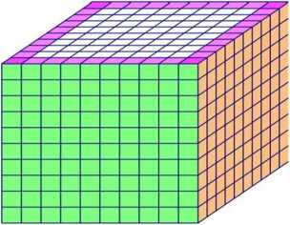

Phân Tích:
- Cần 15 khối lập phương nhỏ để xếp theo chiều dài, 10 khối xếp theo chiều rộng và 7 khối xếp theo chiều cao. số hình lập phương nhở: 15x10x7 (cổng thức tính thể tích)
- Các khối lập phương được sơn 3 mặt là cac khối ở đỉnh. Vậy 8 khối được sơn 3 mặt.
- Các khối được sơn 2 mặt: Là cac khối nằm trên cạnh hình hộp chữ nhật (nhưng khổng kể cac khối ở đỉnh)
- Các khối được sơn 1 mặt: Là các khối nằm trên bề mặt nhưng ngoại trừ các khối được sơn 2 mặt và 3 mặt.
- Các khối khồng sơn mặt nào: Là các khối ở bên trong.
Bài Giải
- Đổi 1,5 dm = 15 cm; 1dm = 10 cm.
Vậy ta cần 15 khối lập phương nhỏ xếp theo chiều dài, 10 khối xếp theo chiều rộng và 7 khối xếp theo chiều cao.
Số hình lập phương cần để xếp thành hình hộp chữ nhật là:
15x 10x7 = 1050 (khối)
- Ta cố: hình hộp chữ nhật cố 6 mặt, trong đó cứ hai mặt đối diện bằng nhau. Cac mặt đối diện là hình chữ nhật có kích thước: 15x10; 10x7; 15x7.
Vậy các hình lập phương được sơn một mặt trên cùng một mặt của hình hộp chữ nhật sẽ tạo thành những hình chữ nhật có kích thước: 13x8;8x5; 13x5.
Số hình lập phương được sơn một mặt là:
(13 X 8 + 8 X 5 + 5 X 13) X 2 = 418 (hình)
- Ta có: hình hộp chữ nhật cố 4 chiều dài; 4 chiều rộng và 4 chiều cao.
Số hình lập phương được sơn hai mặt là:
(15 - 2) X 4 + (10 - 2) X 4 + (7 - 2) X 4 = 104 (hình)
- Số hình lập phương được sơn 3 mặt là: 8.
Số hình phương không được sơn mặt nào là:
1050 - (8 + 104 + 418) = 520 (hình)
Đáp Số:
- 1050; b) 418; c) 104; d) 520.

BÀI TẬP TỰ LUYỆN

BÀI 11: TÔ MẦU HÌNH Hộp CHỮ NHẬT, HÌNH LẬP PHƯƠNG

Bài 1. Có một khối đá trắng hình lập phương được sơn đen toàn bộ mặt ngoài. Sau đó người ta xẻ thành 125 khối đá nhỏ bằng nhau và cũng là hình lập phương. Người ta nhận được bao nhiêu khối đá nhỏ mà:
- Có 3 mặt được sơn đen?
- Có 2 mặt được sơn đen?
- Có 1 mặt được sơn đen?
- Không được sơn mặt nào?
Bài 2. Xếp các hình lập phương nhỏ cạnh 1 cm thành một hình hộp chữ nhật có các kích thước là 1,6 dm; 1,2 dm; 8 cm. Sau đó người ta sơn tất cả 6 mặt vừa xếp được. Tính số hình lập phương nhỏ được sơn 3 mặt, 2 mặt, 1 mặt, không được sơn mặt nào.
Bài 3: Người ta xếp 1000 hình lập phương nhỏ cạnh lem thành một hình lập phương lớn. Hỏi nếu đem sơn 4 mặt của hình lập phương lớn thì cố nhiều nhất bao nhiêu hình lập phương nhỏ không được sơn mặt nào?

HƯỚNG DẪN GIẢI BÀI TẬP TỤ LUYỆN

BÀI 11: TÔ MÀU HÌNH HỘP CHỮ NHẬT, HÌNH LẬP PHƯƠNG

Bài 1. Có một khối đá trắng hình lập phương được sơn đen toàn bộ mặt ngoài. Sau đó người ta xẻ thành 125 khối đá nhỏ bằng nhau và cũng là hình lập phương. Người ta nhận được bao nhiêu khối đá nhỏ mà:
- Có 3 mặt được sơn đen?
- Có 2 mặt được sơn đen?
- Có 1 mặt được sơn đen?
- Không được sơn mặt nào?
Hướng Dẩn Giải
Vì 125 = 5 nên các đường sẽ chia mỗi cạnh của hình lập phương thành 5 phần bằng nhau.
Các hình lập phương nhỏ nằm ở 8 góc của hình lập phương to sẽ có 3 mặt được sơn đen nên số các hình này là 8 hình.
Các hình lập phương nhỏ có cạnh nằm trên cạnh hình lập phương nhưng không chứa đỉnh của hình lập phương to sẽ đúng có 2 mặt được sơn đen.
Do đó số các hình này là:
12 x (5-2) = 36 (hình)
Các hình lập phương nhỏ có một mặt thuộc mặt của hình lập phương lớn nhưng không chứa đỉnh và cạnh của hình lập phương to sẽ đúng có 1 mặt được sơn đen.
Do đó số hình này có là:
6 x (3x3) = 54 (hình)
Còn lại số hình lập phương nhỏ không có mặt nào bị sơn đen là:
125 - (8 + 36 + 54) = 27 (hình).
Bài 2. xếp các hình lập phương nhỏ cạnh 1 cm thành một hình hộp chữ nhật có các kích thước là 1,6 dm; 1,2 dm; 8 cm. Sau đó người ta sơn tất cả 6 mặt vừa xếp được. Tính số hình lập phương nhỏ được sơn 3 mặt, 2 mặt, 1 mặt, không được sơn mặt nào.
Hướng Dẩn Giải
Tổng số hình lập phương dùng để xếp là:
16x 12x8 = 1536 (hình)
Các hình lập phương nhỏ nằm ở 8 góc của hình lập phương to sẽ có 3 mặt được sơn đen nên số các hình này là 8 hình.
Các hình lập phương nhỏ có cạnh nằm trên cạnh hình lập phương nhưng không chứa đỉnh của hình lập phương to sẽ đúng có 2 mặt được sơn đen.
Do đó số các hình này là:
4 X (16 - 2) + (12- 2) + (8 - 2)) = 120 (hình)
Các hình lập phương nhỏ có một mặt thuộc mặt của hình lập phương lớn nhưng không chứa đỉnh và cạnh của hình lập phương to sẽ đúng có 1 mặt được sơn đen. Do đó số hình này có là:
2 X (14x10 + 14x6 + 10x6) = 568 (hình)
Số hình lập phương nhỏ được sơn 3 mặt, 2 mặt, 1 mặt, không được sơn mặt nào là: 14x 10x6 = 840 (hình)
Bài 3: Người ta xếp 1000 hình lập phương nhỏ cạnh 1cm thành một hình lập phương lớn. Hỏi nếu đem sơn 4 mặt của hình lập phương lớn thì có nhiều nhất bao nhiêu hình lập phương nhỏ không được sơn mặt nào?
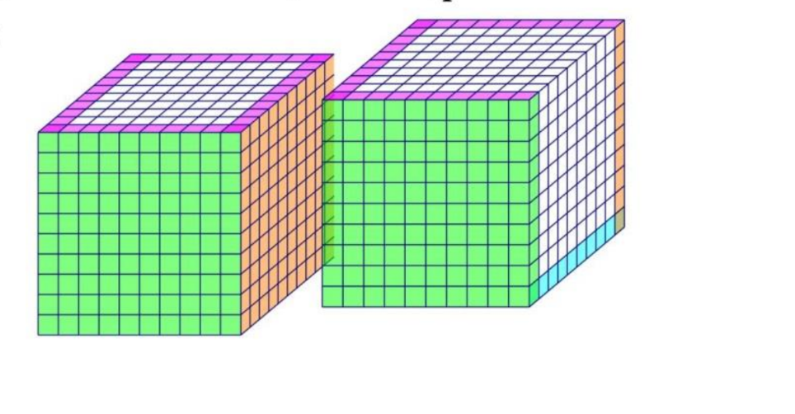
Hướng Dẫn Giải
Hình lập phương lớn có cạnh là 10cm (vì 10x10x10=1000)
Trường hợp T. Sơn 4 mặt bên.
Hình hình lập phương nhỏ không sơn mặt nào tạo thành khối hình hộp chữ nhật cố 3 kích thước: 8 x 8 x 10 = 640 (hình)
Trường hợp 2. Sơn 3 mặt bên và 1 mặt đáy.
Hình hình lập phương nhỏ không sơn mặt nào tạo thành khối hình hộp chữ nhật cố 3 kích thước: 8 x 9 x 9 = 648 (hình)
Đáp số: 648 hình
BÀI 12: TÍNH DIỆN TÍCH CÁNH HOA, MỘT PHÀN HÌNH TRÒN
Ví Dụ 1. Cho hình vẽ có 1 hình tròn bán kính 3 cm, 2 nửa đường tròn nhỏ bán kính 2 cm và 2 nửa hình tròn bán kính lcm. Tính tỉ lệ diện tích 3 phần cam, vàng, hồng.
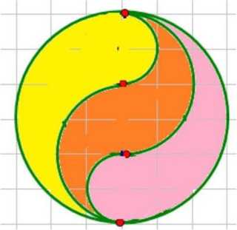
Gỉảỉ

Diện tích phần màu vàng = Nửa hình tròn ban kính 3cm - Nửa hình tròn bán kính 2cm + Nửa hình tròn bán kính lcm = Diện tích phần màu hồng.
Diện tích phần màu cam = Hình tròn bán kính 2cm - Hình tròn bán kính lcm.
Diện tích hình nửa tròn bán kính 3cm: 3x3x3,14:2 = 9/2 x 3,14 (cm²)
Diện tích hình tròn bán kính 2 cm: 2x2x3,14 = 4x3,14 (cm²)
Nửa hình tròn ban kính 2 cm: 2 x 3,14 (cm²)
Diện tích hình tròn bán kính 1 cm: 1x1x3,14 = 3,14 (cm²)
Nửa hình tròn ban kính 1 cm: ½ x 3,14 (cm²)
Diện tích phần màu vàng (hồng) là:
9/2 x 3,14 - 2 x 3,14 +1/2 x 3,14 = 3 x 3,14 (cm²)

Diện tích phần màu cam là:
4x3,14-3,14 = 3x3,14 (cm²)
Vậy ba phần màu cam, hồng, vàng cố diện tích bằng nhau nên tỉ lệ diện tích là:
1:1:1
Đáp Số: 1 :1 : 1
Ví Dụ 2. Hình bên gồm một đường tròn và 2 cung phần tư đường tròn nằm trong một hình vuông cạnh 20cm. Tính diện tích phần tô màu?
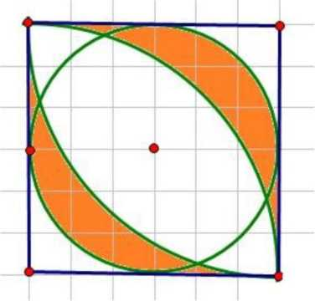
Giải
Diện tích ¼ hình tròn lớn là: 20 x 20 x 3,14 : 4 = 314 (cm²)
Diện tích đường tròn bên trong là: 10 x 10 x 3,13 = 314 (cm²)
Diện tích hình vuông là: 20 x 20 = 400 (cm²)
¼ diện tích của hình vuông hơn hình tròn là: (400 - 314) : 4 = 21,5 (cm²)
Nửa diện tích phần tô màu là: 400 - 314-21,5 = 64,5 (cm²)
Diện tích phần tô màu là: 64,5 x 2 = 129 (cm²)
Đáp Số: 129 cm².
Ví Dụ 3: Cho hình vẽ. Biết cạnh hình vuông là 12 cm. Tính diện tích phần tô màu?
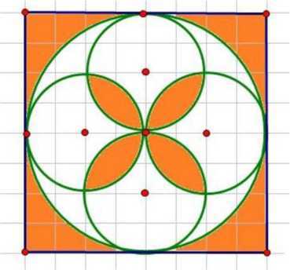
Giải

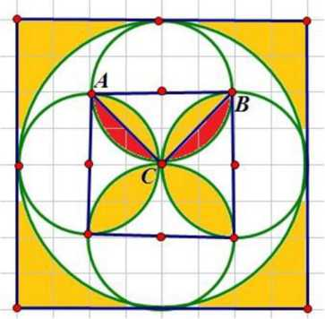

Diện tích hình vuông lớn là: 12 x 12 = 144 (cm²)
Diện tích hình tròn lớn là: 6 x 6 x 3,14 = 113,04 (cm²)
Diện tích phần tô màu ở bốn goc là: 144 - 113,04 = 30,96 (cm²)
Diện tích hình vuông nhỏ là: 6 x 6 = 36 (cm²)
Diện tích tam giác ABC là: 36 : 4 = 9 (cm²)
Diện tích nửa hình tròn nhỏ là :3x3x3,14:2 = 14,13 (cm²)
Diện tích hai nửa cánh hoa hay một cánh hoa: 14,13 - 9 = 5,13 (cm²)
Diện tích 4 cánh hoa là: 5,13 x 4 = 20,52 (cm²)
Diện tích phần tô màu là: 30,96 + 20,52 = 51,48 (cm²)
Đáp Số: 51,48 (cm²)

BÀI TẬP TỰ LUYỆN
BÀI 12: TÍNH DIỆN TÍCH CÁNH HOA, MỘT PHẢN HÌNH TRÒN

Bài 1: Cho hình tròn tâm o và hình vuông ABCD có đường cheb AC = 12cm. Tihh diện tích phần tô màu.
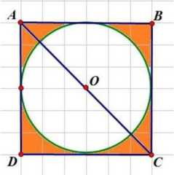

Bài 2. Cho hình vuông ABCD có cạnh 4cm. Tính diện tích phần tô màu của hình vuông ABCD ( xem hình vẽ).
A B
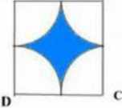
Bài 3. Tính diện tích phần tô đậm hình tròn (xem hình vẽ bên) biết 2 hình tròn có cùng tâm O và có bán kính lần lượt là 0,8m và 0,5m
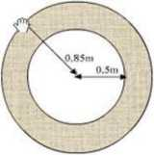
Bài 4 : Cho hai hình vuông ABCD và MNPQ như trong hình vẽ. Biết BD = 12 cm. Hãy tính diện tích phần gạch chéo.
A E B
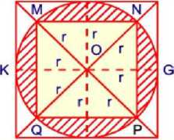
D H C
Bài 5: Hình vuông ABCD có bốn đỉnh nằm trên hình tròn tâm O. Tìm tỉ số phần trăm của diện tích phần tô màu và diện tích hình vuông ABCD.
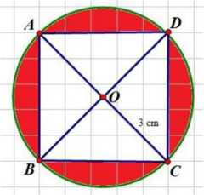
Bài 6: Hình vẽ bên gồm hình chữ nhật và hai phần hình tròn (2) và (3). Mỗi phần hình tròn là ¼ hình tròn tâm D và tâm C; bán kính DA và CB. Tìm tỉ số phần trăm của diện tích hình (1) và diện tích của hình chữ nhật.
A B
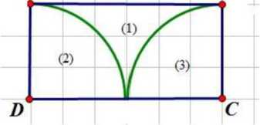
Bài 7: Cho hình vuông ABCD có cạnh 4cm. Trong hình vuông có 4 nửa hình tròn bằng nhau và cắt nhau tạo thành bông hoa bốn cánh (tô màu đỏ). Tính diện tích bông hoa đó.
A B
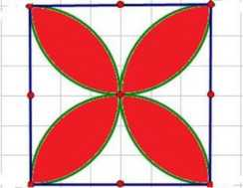
D c

Bài 8: Cho hình vuông ABCD có cạnh 4cm. Hai hình tròn tâm A và c có cùng bán kính 4cm. Tính diện tích phần tô màu.
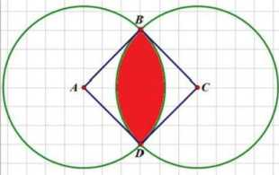

Bài 9: Cho hình chữ nhật ABCD có AD = 5m. Hai cung tròn tâm D và tâm c có cùng ban kính r = DA = CB cắt cạnh DC tại G và E.
a) Tính tỉ số phần trăm diện tích phần tô màu xanh so với màu vàng. Biết diện tích hình chữ nhật bằng nửa diện tích hình tròn tâm D bán kính r.
b) Tính độ dài đoạn thẳng EG.
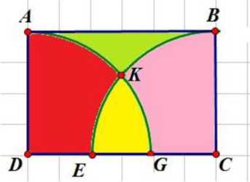

HƯÓNG DẪN GIẢI BÀI TẬP TỤ LUYỆN
BÀI 12: TÍNH DIỆN TÍCH CÁNH HOA, MỘT PHẦN HÌNH TRÒN
Bài 1: Cho hình tròn tâm O và hình vuông ABCD có đường cheb AC = 12cm. Tính diện tích phần tô màu.
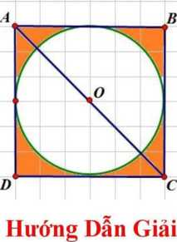

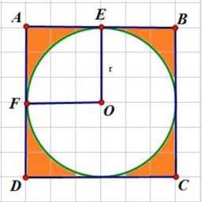

Hình vuông ABCD cũng là hình thoi.
Diện tích hình vuông ABCD là: ½ x 12 x 12 = 72 (cm²)
Diện tích hình vuông AEOF là: 72 : 4 = 18 (cm²)
Suy ra: OE x OF = r x r = 18
Diện tích hình tròn tâm O là: r x r x 3,14 = 18 x 3,14 = 56,52 (cm²)
Diện tích phần tô màu là: 72 - 56,52 = 15,48 (cm²)
Đáp Số: 15,48 (cm²)
Bài 2. Cho hình vuông ABCD có cạnh 4cm. Tính diện tích phần tô màu của hình vuông ABCD ( xem hình vẽ).
A B
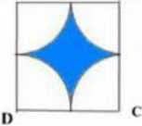
Hướng Dẩn Giải

Thấy diện tích phần không được tô màu gồm 4 phần mà mỗi phần là ¼ hình tròn bán kính là: 4 : 2 = 2 (cm). Hay diện tích phần khổng tô màu bằng diện tích hình tròn có bán kính 2 cm.
Diện tích phần không tô màu là: 2 x 2 x 3,14 = 12,56 (cm²)
Diện tích hình vuông ABCD là: 4 x 4 = 16 (cm²)
Diện tích phần tô màu là: 16 - 12,56 = 3,44 (cm²)
Đáp Số: 3,44 (cm²)
Bài 3. Tihh diện tích phần tô đậm hình tròn (xem hình vẽ bên) biết 2 hình tròn cố cùng tâm 0 và có ban kihh lần lượt là 0,8 m và 0,5m.
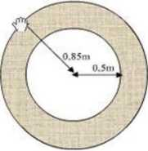
Hưóng Dẩn Giải

Diện tích hình tròn lớn là: 0,85 x 0,85 x 3,14 = 2,26865 (m²)
Diện tích hình tròn nhỏ là: 0,5 x 0,5 x 3,14 = 0,785 (m²)
Diện tích phần tô đậm là: 2,26865 - 0,785 = 1,48365 (m²)
Đáp Số: 1,48365 m².

Bài 4 : Cho hai hình vuông ABCD và MNPQ như trong hình vẽ. Biết BD = 12 cm. Hãy tính diện tích phần gạch chéo.
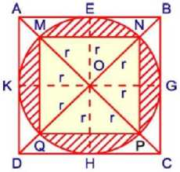
Hướng Dần Giải

A E B
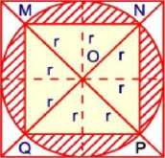
D H c
Diện tích tam giác ABD là : (12 x (12 : 2))/2 = 36 (cm²)
Diện tích hình vuông ABCD là : 36 X 2 = 72 (cm²)
Diện tích hình vuông AEOK là : 72 : 4 = 18 (cm²)
Do đó : OE X OK = 18 (cm²) r x r = 18 (cm²)
Diện tích hình tròn tâm 0 là : 18 x 3,14 = 56,92 (cm²)
Diện tích tam giác MON = r x r:2 = 18:2 = 9 (cm²)

Diện tích hình vuông MNPQ là : 9 x 4 = 36 (cm²)
Vậy diện tích phần gạch chéo là : 56,52 - 36 = 20,52 (cm²)
Đáp Số: 20,52 (cm²)
Bài 5: Hình vuông ABCD có bốn đỉnh nằm trên hình tròn tâm O. Tìm tỉ số phần trăm của diện tích phần tô màu và diện tích hình vuông ABCD.

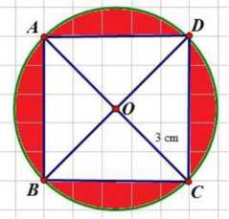
Hướng Dẫn Giải

Diện tích hình tròn là: 3 x 3 x 3,14 = 28,26 (cm²)
Đường chéo AC là: 3 x 2 = 6 (cm)
Diện tích hình vuông ABCD là: ½ x 6 x 6 = 18 (cm²)
Diện tích phần tô màu là: 28,26 - 18 = 10,26 (cm²)
Tỉ số phần trăm của diện tích phần tô màu và diện tích hình vuông ABCD là: 10,26: 18x 100% = 57%
Đáp Số: 57%.

Bài 6: Hình vẽ bên gồm hình chữ nhật và hai phần hình tròn (2) và (3). Mỗi phần hình tròn là ¼ hình tròn tâm D và tâm C; bán kính DA và CB. Tìm tỉ số phần trăm của diện tích hình (1) và diện tích của hình chữ nhật.
A B
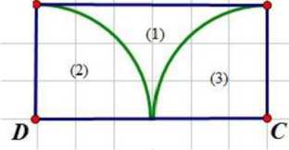
Hưóng Dẩn Giải

Thấy bán kính hình tròn tâm C bằng bán kính hình tròn tâm C vì cùng bằng chiều rộng hình chữ nhật ABCD.
Suy ra: Hình chữ nhật ABCD cố chiều dài gấp 2 lần chiều rộng.
Gọi chiều rộng hình chữ nhật ABCD là a thì chiều dài là 2 x a và các bán kính của hình tròn tâm C, tâm D đều là a.
Diện tích hình chữ nhật ABCD là: 2 x a x a.
Diện tích ¼ hình tròn tâm C là: ¼ x a x a x 3,14
Diện tích hình (2) và (3) là: 2 x ¼ x a x a x 3,14 = 1,57 x a x a
Diện tích hình (1) là: 2 x a x a - 1,57 x a x a = 0,43 x a x a
Tỉ số phần trăm của diện tích hình (1) và diện tích của hình chữ nhật là:
(0,43 x a x a): (2 x a x a) x 100% = 21,5%
Đáp Số: 21,5%

Bài 7: Cho hình vuông ABCD có cạnh 4cm. Trong hình vuông có 4 nửa hình tròn bằng nhau và cắt nhau tạo thành bông hoa bốn cánh (tô màu đỏ). Tính diện tích bông hoa đó.

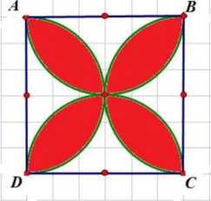
Hướng Dẩn Giải

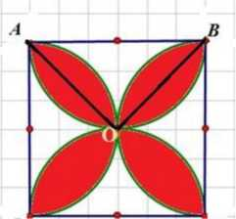
D c

Thấy mỗi hình tròn cố bán kính bằng nửa cạnh hình vuông và bằng: 4:2 = 2 (cm) Diện tích hai nửa cahh hoa hay một cahh hoa bằng diện tích nửa hình tròn trừ đi diện tích tam giac OAB mà diện tích OAB bằng ¼ diện tích ABCD.
Suy ra: Diện tích bốn cánh hoa bằng 4 lần diện tích nửa hình tròn (2 lần diện tích hình tròn) trừ đi diện tích ABCD.
Hai lần diện tích hình tròn là: 2 x 2 x 2 x 3,14 = 25,12 (cm²)
Diện tích ABCD là: 4 x 4 =16 (cm²)
Diện tích bông hoa là: 25,12 - 16 = 9,12 (cm²)
Đáp Số: 9,12 cm².

Bài 8: Cho hình vuông ABCD có cạnh 4cm. Hai hình tròn tâm A và c cố cùng ban kính 4cm. Tính diện tích phần tô màu.

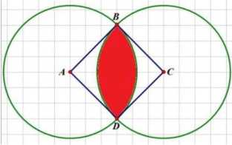

Hướng Dẫn Giải

Diện tích ¼ hình tròn tâm A là: 7 x 4 x 4 x 3,14 = 12,56 (cm²)
Diện tích tam giác vuông ABD là: ½ x 4 x 4 = 8 (cm²)
Diện tích nửa phần tô màu là: 12,56 - 8 = 4,56 (cm²)
Diện tích phần tô màu là: 4,56 x 2 = 9,12 (cm²)
Đáp Số: 9,12 cm²

Bài 9: Cho hình chữ nhật ABCD có AD = 5m. Hai cung tròn tâm D và tâm C có cùng bán kính r = DA = CB cắt cạnh DC tại G và E.
- Tính tỉ số phần trăm diện tích phần tô màu xanh so với màu vàng. Biết diện tích hình chữ nhật bằng nửa diện tích hình tròn tâm D bán kính r.
- Tính độ dài đoạn thẳng EG.
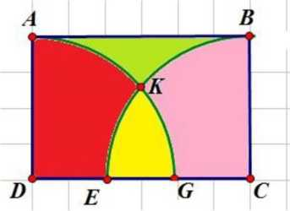
Hướng Dẩn Giải
- Diện tích ¼ hình tròn tâm C hoặc D là: ¼ x 5 x 5 x 3,14 = 19,625 (cm²)
Diện tích nửa hình tròn tâm D là: 19,625 x 2 = 39,25 (cm²)
Do đó, diện tích hình chữ nhật ABCD cũng là 39,25 cm².
Lại cố diện tích nửa hình tròn tâm D bằng ¼ hình tròn tâm D cộng ¼ hình tròn tâm C hay bằng: Diện tích phần màu đỏ + phần màu hồng + phần màu vàng + phần màu vàng (1)
Diện tích hình chữ nhật ABCD cũng bằng: Diện tích phần màu đỏ + phần màu hồng + phần màu vàng + phần màu xanh (2)
Từ (1) và (2) suy ra: Diện tích phần màu vàng = diện tích phần màu xanh. Do đó, tỉ số phần trăm diện tích phần tô màu xanh so với màu vàng là 100%.
- Ta có: CD = 39,25 : 2 = 7,85 (cm)
Thấy: DG + EC = r + r = 5 + 5 = 10 (cm)
Vì EG được tính 2 lần nên ta cố: EG = 10 - 7,85 = 2,15 (cm)
Đáp Số: a) 100% b) 2,15 cm.

BÀI 13: CẮT GHÉP HÌNH
Ví dụ 1: Cho một mảnh bìa hình tam giác. Hãy cắt mảnh bìa đó thành 4 mảnh bìa có diện tích bằng nhau.
Giải
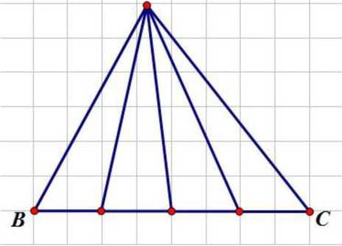

Ví Dụ 2: Hình bên vẽ một tam giác vuông được tạo nên từ ba mảnh giấy màu khác nhau. Các mảnh giấy đỏ và xanh tạo nên các tam giác vuông với cạnh lớn nhất dài l0cm và 6cm. Mảnh giấy màu vàng tạo nên hình vuông. Hãy tính tổng diện tích các mảnh giấy màu đỏ và xanh.
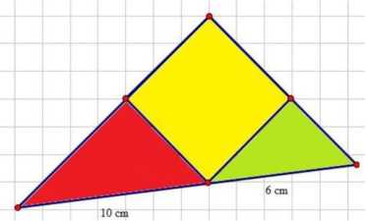
Giải

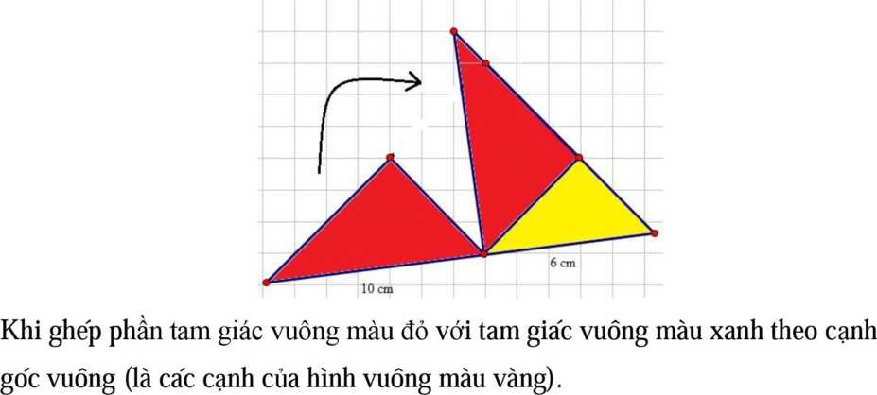
Như vậy ta được một tam giác vuông có hai cạnh góc vuông là 6cm và 10cm.
Tổng diện tích của tam giác vuông màu đỏ và màu xanh là:
½ x 6 x 10 = 30 (cm²)
Đáp Số: 30 cm².
Ví Dụ 3: Cho hình tam giác vuông ABC, biết AB = 3 cm, AC = 4 cm. Hãy tính độ đài cạnh BC?
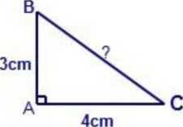
Giải
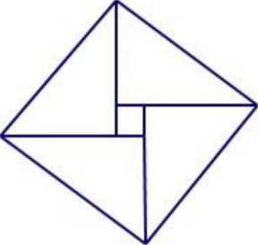
Ghép 4 tam giác vuông có diện tích bằng tam giác ABC thì được hình vuông như trên. Trong hình vuông này bị rỗng ở giữa, phần bị rỗ là một hình vuông nhỏ. Cạnh hình vuông nhỏ: 4-3 = 1 (cm)
Diện tích hình vuông nhỏ là: 1 x 1 = 1 (cm²)
Diện tích bốn tam giác vuông là: ½ x 3 x4 x 4 = 24 (cm²)
Diện tích hình vuông lớn là: 24 + 1 = 25 (cm²)
Cạnh hình vuông lớn hay là độ dài BC là: 5 cm.
Đáp Số: 5 cm.
Cách 2:
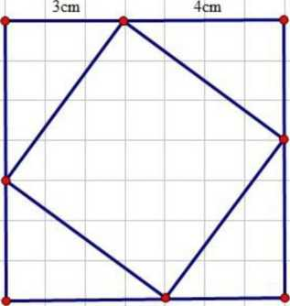
Ghép 4 hình vuông có diện tích bằng diện tích tam giác vuông ABC thành hình vuông có cạnh là 3 + 4 = 7cm và bị rỗng ở phần giữa, phần giữa này là một hình vuông có cạnh bằng BC.
Diện tích hình vuông lớn: 7 x 7 = 49 (cm²)
Diện tích của bốn tam giác vuông là: 24 (cm²)
Diện tích hình vuông có cạnh bằng BC là: 49 - 24 = 25 (cm²)
Mà: 25 = 5 x 5
Suy ra: BC = 5 cm.
Đáp Số: 5cm.

Ví Dụ 4: Một hình vuông có cạnh 5 cm. Nối các điểm chính giữa các cạnh và các đỉnh hình vuông như hình vẽ. Tính diện tích phần tô đậm?
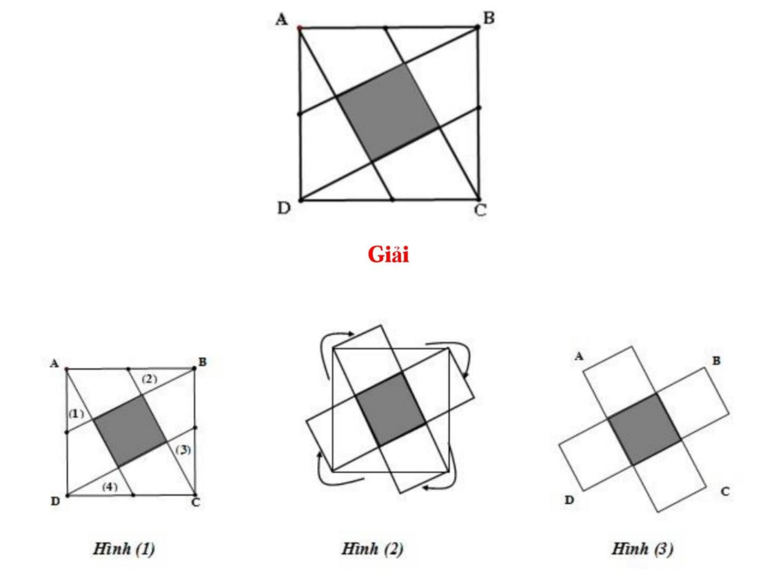

Ghép hình như trên thì ta được hình chữ thập mà cố diện tích bằng diện tích hình vuông ABCD.
Diện tích hình chữ thập là: 5 x 5 = 25 (cm²)
Thấy diện tích phần tô màu bằng 1/5 diện tích hình chữ thập.
Diện tích hình chữ thập là: 25 : 5 = 5 (cm²)
Đáp Số: 5 cm².

BÀI 13: BÀI TẬP Tự LUYỆN CẮT GHÉP HÌNH
Bài 1: Cho mảnh giấy hình vuông cạnh 4cm cắt rồi ghép các hình 1, 2, 3, 4 thành một tam giác.(hình dưới).
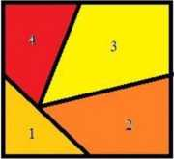

Bài 2: Cho tờ giấy hình chữ nhật chiều rộng 4cm, chiều dài 5cm. cắt rời tửng mảnh như hình vẽ rồi ghép lại thành hình vuông.
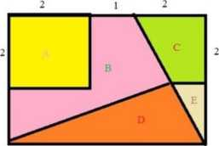

Bài 3: Cắt tờ giấy hình vuông như hình vẽ sau đây thành 9 phần rồi ghép các phần đó thành một hình chữ nhật.
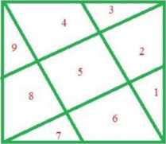

Bài 4: Từ một mảnh giấy hình vuông hãy cắt thành 5 mảnh sao cho khi ghép lại được hai hình vuông bằng nhau?
Bài 5: Cắt mảnh giấy hình chữ nhật có kích thước 4x9 thành 3 mảnh để ghép lại được một hình vuông?
Bài 6: Cắt mảnh giấy hình chữ nhật có kích thước 4x9 thành 2 mảnh để ghép lại được một hình vuông?
Bài 7 : Bạn hãy cắt một hình vuông cố diện tích bằng 5/8 diện tích của một tấm bìa hình vuông cho trước.
Bài 8 : Cho một hình thang vuông có đáy lớn bằng 3 m, đáy nhỏ và chiều cao bằng 2 m. Hãy chia hình thang đó thành 5 hình tam giác có diện tích bằng nhau. Hãy tìm các kiểu chia khác nhau sao cho số đo chiều cao cũng như số đo đáy của tam giác đều là những số tự nhiên.
Bài 9 : Một hình chữ nhật đã bị cắt đi một hình vuông ở một góc. Chỉ cần một nhát cắt thẳng, bạn hãy chia phần còn lại thành 2 phần có diện tích bằng nhau.

Bài 10 : Có 4 tấm gỗ dài và 4 tấm gỗ hình cung tròn. Nếu sắp xếp như hình bên thì được 4 chuồng nhốt 4 chú thỏ, nhưng 1 chú lại chưa có chuồng. Bạn hãy xếp lại cac tấm gỗ để có đủ 5 chuồng cho mỗi chu thỏ cố một chuồng riêng.


HƯỚNG DẢN GIẢI BÀI TẬP Tự LUYỆN

BÀI 13: CẮT GHÉP HÌNH

Bài 1: Cho mảnh giấy hình vuông cạnh 4cm cắt rồi ghép các hình 1, 2, 3, 4 thành một tam giác.(hình dưới).
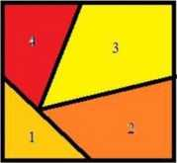

Hướng Dẩn Giải
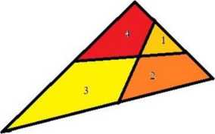

Bài 2: Cho tờ giấy hình chữ nhật chiều rộng 4cm, chiều dài 5cm. cắt rời tửng mảnh như hình vẽ rồi ghép lại thành hình vuông.
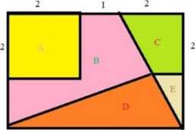

Hướng Dẫn Giải

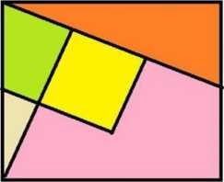

Bài 3: Cắt tờ giấy hình vuông như hình vẽ sau đây thành 9 phần rồi ghép các phần đó thành một hình chữ nhật.
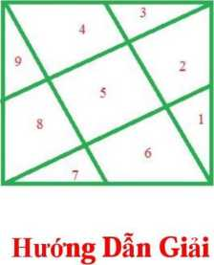

Bài 4: Từ một mảnh giấy hình vuông hãy cắt thành 5 mảnh sao cho khi ghép lại được hai hình vuông bằng nhau ?
Hướng Dẫn Giải
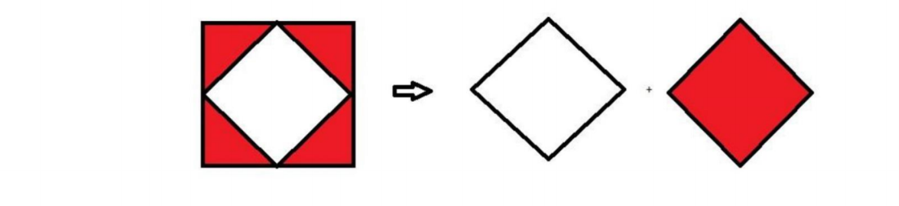
Bài 5: Cắt mảnh giấy hình chữ nhật có kích thước 4x9 thành 3 mảnh để ghép lại được một hình vuông?
Hướng Dẩn Giải
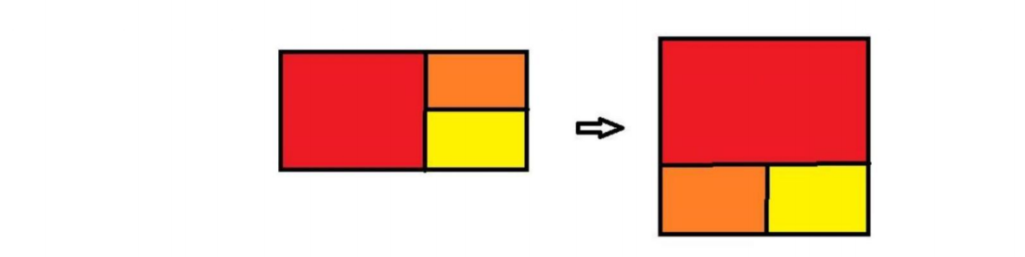
Bài 6: Cắt mảnh giấy hình chữ nhật có kích thước 4x9 thành 2 mảnh để ghép lại được một hình vuông?
Hướng Dẩn Giải

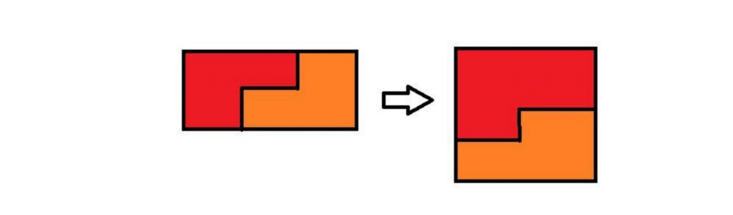
Bài 7 : Bạn hãy cắt một hình vuổng có diện tích bằng 5/8 diện tích của một tấm bìa hình vuông cho trước.
Hưóng Dẩn Giải
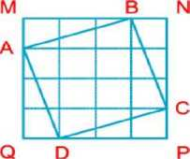

Chia cạnh tấm bìa hình vuông cho trước làm 4 phần bằng nhau (bằng cách gấp đôi liên tiếp). Sau đó cắt theo các đường AB, BC, CD, DA. Các miếng bìa AMB, BNC, CPD, DQA xếp trùng khứ lên nhau nên AB = BC = CD = DA (cố thể kiểm tra bằng thước đo). Dùng êke kiểm tra cac goc của tấm bìa ABCD ta thấy các góc là vuông.
Nếu kẻ bằng bút chì các đường chia tấm bìa ban đầu thành những ô vuổng như hình vẽ thì ta có thể thấy :
+ Diện tích tấm bìa MNPQ là 16 ô vuông (ghép 2 hình tam giác với nhau thì được hình chữ nhật gồm 3 hình vuông).
Do đó diện tích hình vuông ABCD là 16-6 = 10 (ô vuông) nên diện tích ô vuông ABCD bằng 10/16 = 5/8 diện tích tấm bìa ban đầu.
Bài 8 : Cho một hình thang vuông có đáy lớn bằng 3 m, đáy nhỏ và chiều cao bằng 2 m. Hãy chia hình thang đó thành 5 hình tam giác có diện tích bằng nhau. Hãy tìm các kiểu chia khác nhau sao cho số đo chiều cao cũng như số đo đáy của tam giác đều là những số tự nhiên.
Hướng Dẩn Giải
Diện tích hình thang là : (3 + 2) x 2 : 2 = 5 (m²)
Chia hình thang đó thành 5 tam giác có diện tích bằng nhau thì diện tích một tam giác là : 5 : 5 = 1 (m²). Cấc tam giác này cố chiều cao và số đo đáy là số tự nhiên nên nếu chiều cao là Im thì đáy là 2 m. Nếu chiều cao là 2 m thì đáy là 1 m. Có nhiều cách chia, ví dụ :
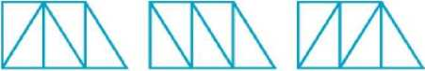
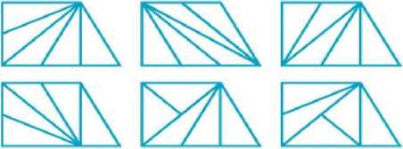

Bài 9 : Một hình chữ nhật đã bị cắt đi một hình vuông ở một góc. Chỉ cần một nhát cắt thẳng, bạn hãy chia phần còn lại thành 2 phần có diện tích bằng nhau.
Hướng Dẩn Giải
Chỉ cần các bạn biết được tính chất: Mọi đường thẳng đi qua tâm của hình chữ nhật để chia hình chữ nhật thành hai hình có diện tích bằng nhau. Có thể chia được bằng nhiều cách:

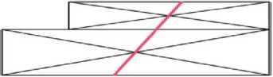
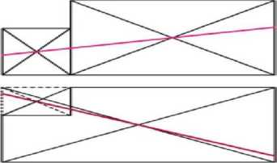
Bài 10 : Có 4 tấm gỗ dài và 4 tấm gỗ hình cung tròn. Nếu sắp xếp như hình bên thì được 4 chuồng nhốt 4 chú thỏ, nhưng 1 chú lại chưa có chuồng. Bạn hãy xếp lại các tấm gỗ để có đủ 5 chuồng cho mỗi chú thỏ có một chuồng riêng.
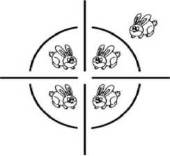
Hướng Dẫn Giải
Bài toán có nhiều cách xếp. Xin nêu ra ba cách xếp như sau:
